Почтовые марки - Китай (China)
(Китайская Народная Республика)

1959. Октябрь. 10 лет образования Китайской Народной Республики (3-й выпуск).
Печать: металлография в сочетании с глубокой. Греб. 11½ : 11. Тиражи: по 1,0.
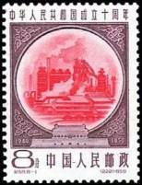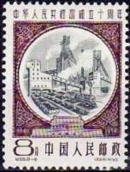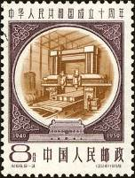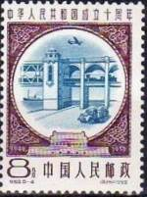
473 474 475 476
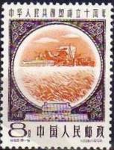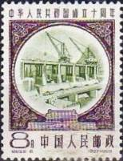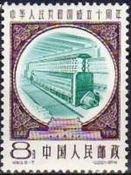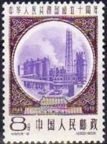
477 478 479 480
473 8 ф - Металлургическая промышленность (красная, коричнево-фиолетовая) - -
474 8 ф - Угледобывающая промышленность (серая, коричнево-фиолетовая) - -
475 8 ф - Машиностроение (коричневая, коричнево-фиолетовая) - -
476 8 ф - Транспорт и средства связи (сине-серая, коричнево-фиолетовая) - -
477 8 ф - Механизация сельского хозяйства (оранжевая, коричнево-фиолетовая) - -
478 8 ф - Строительство гидроэлектростанции (зелёная, коричнево-фиолетовая) - -
479 8 ф - Лёгкая промышленность; производство текстиля (зелёно-синяя, коричнево- - -
фиолетовая)
480 8 ф - Химическая промышленность (фиолетовая, коричнево-фиолетовая) - -
NN по каталогу Номинал  Michel Ivert марки | Цена по каталогу  GSB (2024 г.) (руб)  чист. гаш. | Цена по каталогу Michel (2015 г.) (евро)  чист. гаш. | Наличие марок, которые  Вы можете приобрести  чист. гаш.
473 1231 8 ф  474 1232 8 ф  475 1233 8 ф  476 1234 8 ф  477 1235 8 ф  478 1236 8 ф  479 1237 8 ф  480 1238 8 ф | 375 75  375 75  375 75  375 75  375 75  375 75  375 75  375 75 | 7.5 1.3  7.5 1.3  7.5 1.3  7.5 1.3  7.5 1.3  7.5 1.3  7.5 1.3  7.5 1.3 | 1 4  0 4  0 5  2 3  0 5  0 4  0 4  2 3

1959. Октябрь. 10 лет образования Китайской Народной Республики (4-й выпуск).
Печать: офсет. Лин. 14. Марки многоцветные. Тиражи: по 0,25.
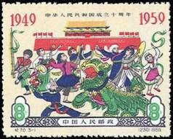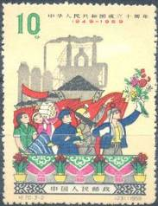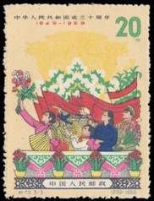
481 482 483
481 8 ф - Танцующая молодёжь у Ворот мира на площади Тянь Ань Мынь - -
482 10 ф - Демонстрация молодёжи; на заднем плане - красные флаги, вагонетки с углем и - -
контуры химического комбината
483 20 ф - Демонстрация молодёжи; красные флаги и цветы - -
NN по каталогу Номинал  Michel Ivert марки | Цена по каталогу  GSB (2024 г.) (руб)  чист. гаш. | Цена по каталогу Michel (2015 г.) (евро)  чист. гаш. | Наличие марок, которые  Вы можете приобрести  чист. гаш.
481 1239 8 ф  482 1240 10 ф  483 1241 20 ф | 1000 100  1000 100  1000 300 | 20.0 2.0  20.0 2.0  20.0 6.0 | 1 3  0 5  0 4

1959. Октябрь. 10 лет образования Китайской Народной Республики (5-й выпуск).
Печать: металлография на бумаге без клея. Греб. 14. Тираж: 0,35.
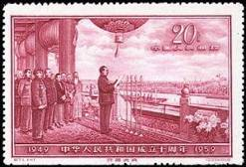
484
484 20 ф - Выступление Мао Цзе-дуна перед китайским народом (лилово-розовая) - -
NN по каталогу Номинал  Michel Ivert марки | Цена по каталогу  GSB (2024 г.) (руб)  чист. гаш. | Цена по каталогу Michel (2015 г.) (евро)  чист. гаш. | Наличие марок, которые  Вы можете приобрести  чист. гаш.
484 1242 20 ф | 20000 4000 | 400.0 80.0 | 0 0

1959. Ноябрь. 10 лет образования Организации юных пионеров КНР.
Печать: металлография в сочетании с глубокой. Греб. 11½. Марки многоцветные. Тиражи:
по 0,35.
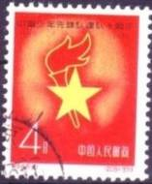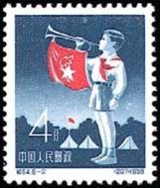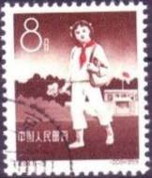
485 486 487
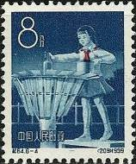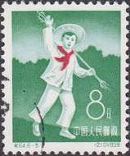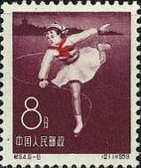
488 489 490
485 4 ф - Эмблема Организации юных пионеров Китайской Народной Республики - -
486 4 ф - Юный пионер с горном; на заднем плане – палаточный лагерь - -
487 8 ф - Юная пионерка; на заднем плане – школа - -
488 8 ф - Юная пионерка около плювиометра (прибора измерения количества выпавших - -
осадков – дождемера)
489 8 ф - Юный пионер, занимающийся посадкой растений - -
490 8 ф - Юная пионерка; фигурное катание - -
NN по каталогу Номинал  Michel Ivert марки | Цена по каталогу  GSB (2024 г.) (руб)  чист. гаш. | Цена по каталогу Michel (2015 г.) (евро)  чист. гаш. | Наличие марок, которые  Вы можете приобрести  чист. гаш.
485 1243 4 ф  486 1244 4 ф  487 1245 8 ф  488 1246 8 ф  489 1247 8 ф  490 1248 8 ф | 750 50  750 50  750 50  750 50  750 50  750 50 | 15.0 1.0  15.0 1.0  15.0 1.0  15.0 1.0  15.0 1.0  15.0 1.0 | 0 2  0 3  0 2  0 2  0 2  0 2

1959. Декабрь. Промышленная выставка к 10-летию образования КНР (1949-1959).
Печать: металлография на бумаге без клея. Греб. 11½. Тиражи: по 0,4.
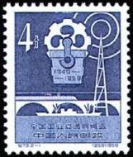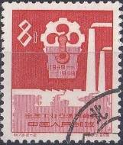
491 492
491 4 ф - Эмблема промышленной выставки на фоне средств транспорта и связи (синяя) - -
492 8 ф - Эмблема промышленной выставки на фоне контурного изображения промыш- - -
ленного предприятия токарного станка (оранжево-красная)
NN по каталогу Номинал  Michel Ivert марки | Цена по каталогу  GSB (2024 г.) (руб)  чист. гаш. | Цена по каталогу Michel (2015 г.) (евро)  чист. гаш. | Наличие марок, которые  Вы можете приобрести  чист. гаш.
491 1249 4 ф  492 1250 8 ф | 250 50  250 50 | 5.0 1.0  5.0 1.0 | 3 2  3 0

1959. Декабрь. Открытие нового Дворца национальной культуры в Пекине.
Печать: металлография на бумаге без клея. Лин. 14. Тиражи: по 0,4.
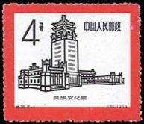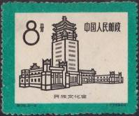
493 494
493 4 ф - Здание нового Дворца национальной культуры (красная, чёрная) - -
494 8 ф - Рисунок марки 493 (зелёная, чёрная) - -
NN по каталогу Номинал  Michel Ivert марки | Цена по каталогу  GSB (2024 г.) (руб)  чист. гаш. | Цена по каталогу Michel (2015 г.) (евро)  чист. гаш. | Наличие марок, которые  Вы можете приобрести  чист. гаш.
493 1251 4 ф  494 1252 8 ф | 500 75  500 75 | 10.0 1.5  10.0 1.5 | 0 2  0 5

1959. Декабрь. Первые Всекитайские спортивные игры в Пекине.
Печать: офсет на бумаге без клея. Лин. 14. Тиражи: по 0,8.
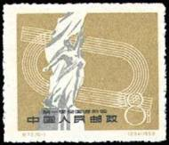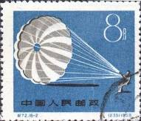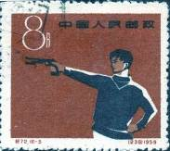
495 496 497
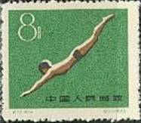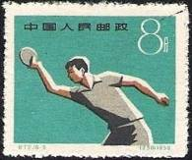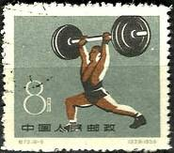
498 499 500
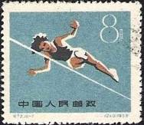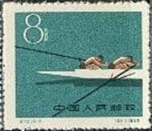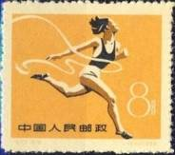
501 502 503
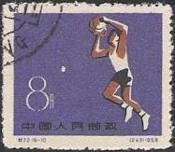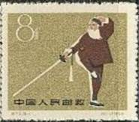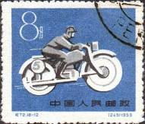
504 505 506
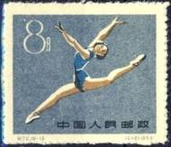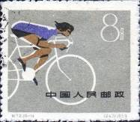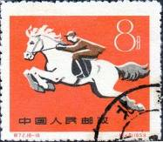
507 508 509
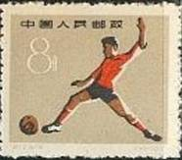
510
495 8 ф - Монумент, посвящённый спорту (серая, оливково-коричневая) - -
496 8 ф - Парашютный спорт (серая, чёрная, синяя) - -
497 8 ф - Стрельба из пистолета (сине-черная, чёрная, коричневая) - -
498 8 ф - Плавание (чёрная, коричневая, зелёная) - -
499 8 ф - Настольный теннис (чёрная, серая, коричневая, сине-зёленая) - -
500 8 ф - Тяжёлая атлетика; штанга (чёрная, коричневая, серая) - -
501 8 ф - Лёгкая атлетика; прыжки в высоту (чёрная, коричневая, сине-серая) - -
502 8 ф - Гребля на байдарках (чёрная, коричневая, зелёно-синяя) - -
503 8 ф - Бег (чёрная, коричневая, оранжевая) - -
504 8 ф - Баскетбол (чёрная, коричневая, фиолетовая) - -
505 8 ф - Фехтование (коричневая, чёрная. серо-оливковая) - -
506 8 ф - Мотоциклетный спорт (серая, чёрная, синяя) - -
507 8 ф - Художественная гимнастика (синяя, коричневая, чёрная, серая) - -
508 8 ф - Велосипед (фиолетовая, коричневая, чёрная, серая) - -
509 8 ф - Конный спорт (коричневая, чёрная, серая, кирпично-красная) - -
510 8 ф - Футбол (красная, коричневая, чёрная, бежевая) - -
NN по каталогу Номинал  Michel Ivert марки | Цена по каталогу  GSB (2024 г.) (руб)  чист. гаш. | Цена по каталогу Michel (2015 г.) (евро)  чист. гаш. | Наличие марок, которые  Вы можете приобрести  чист. гаш.
495 1253 8 ф  496 1254 8 ф  497 1255 8 ф  498 1256 8 ф  499 1257 8 ф  500 1258 8 ф  501 1259 8 ф  502 1260 8 ф  503 1261 8 ф  504 1262 8 ф  505 1263 8 ф  506 1264 8 ф  507 1265 8 ф  508 1266 8 ф  509 1267 8 ф  510 1268 8 ф | 450 50  450 50  450 50  450 50  450 50  450 50  450 50  450 50  450 50  450 50  450 50  450 50  450 50  450 50  450 50  450 50 | 9.0 1.0  9.0 1.0  9.0 1.0  9.0 1.0  9.0 1.0  9.0 1.0  9.0 1.0  9.0 1.0  9.0 1.0  9.0 1.0  9.0 1.0  9.0 1.0  9.0 1.0  9.0 1.0  9.0 1.0  9.0 1.0 | 0 3  0 3  0 3  0 3  0 4  0 4  0 3  0 3  0 3  0 1  0 2  0 3  0 2  0 2  0 3  0 3

1960. Январь. Национальная сельскохозяйственная выставка в Пекине.
Печать: металлография в сочетании с офсетом. Лин. 14. Тиражи: по 0,25.
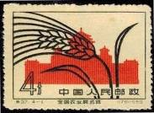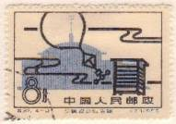
511 512
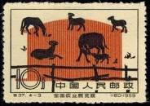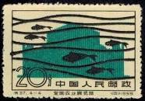
513 514
511 4 ф - Павильон зерновых культур (оранжево-красная, чёрная на бледно-жёлтом фоне) - -
512 8 ф - Павильон сельского хозяйства и метеорологии (серо-синяя, чёрная на бледно- - -
розовом фоне)
513 10 ф - Павильон животноводства (красно-коричневая, чёрная на бежевом фоне) - -
514 20 ф - Павильон рыболовства (сине-зелёная, чёрная на бежевом фоне) - -
NN по каталогу Номинал  Michel Ivert марки | Цена по каталогу  GSB (2024 г.) (руб)  чист. гаш. | Цена по каталогу Michel (2015 г.) (евро)  чист. гаш. | Наличие марок, которые  Вы можете приобрести  чист. гаш.
511 1269 4 ф  512 1270 8 ф  513 1271 10 ф  514 1272 20 ф | 125 20  125 20  125 20  125 40 | 3.0 0.4  3.0 0.4  3.0 0.4  3.0 0.8 | 1 2  1 4  2 3  1 3

1960. Январь. 25 лет конференции Коммунистической партии в Зунуи.
Печать: металлография. Греб. 11 : 11½. Тиражи: по 0,3.
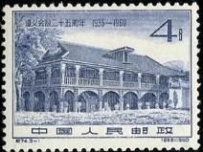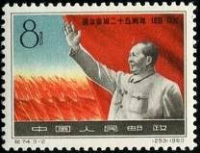
515 516
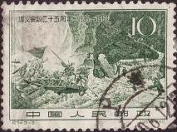
517
515 4 ф - Дом в Зунуи, в котором проходила партийная конференция (серо-фиолетовая) - -
516 8 ф - Мао Цзе-дун на фоне красных флагов (многоцветная) - -
517 10 ф - Солдаты китайской армии сплавляются по реке во время Великого похода - -
(серо-зелёная)
NN по каталогу Номинал  Michel Ivert марки | Цена по каталогу  GSB (2024 г.) (руб)  чист. гаш. | Цена по каталогу Michel (2015 г.) (евро)  чист. гаш. | Наличие марок, которые  Вы можете приобрести  чист. гаш.
515 1273 4 ф  516 1274 8 ф  517 1275 10 ф | 5000 150  5000 250  7500 600 | 100.0 3.0  100.0 5.0  150.0 12.0 | 0 4  0 5  1 2

1960. Март. 50 лет празднования Международного женского дня 8 Марта.
Печать: глубокая. Греб. 11½ : 11. Марки многоцветные. Тиражи: по 0,25.
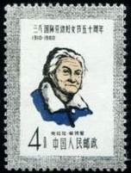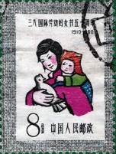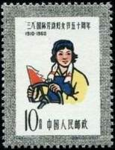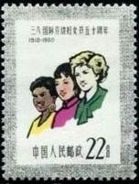
518 519 520 521
518 4 ф - Портрет Клары Цеткин (1857-1933) - основоположницы провозглашения дня - -
8 Марта – Международным женским днём
519 8 ф - Мать с ребёнком и голубем - -
520 10 ф - Девушка за рулём трактора - -
521 22 ф - Три девушки разной расовой принадлежности - -
NN по каталогу Номинал  Michel Ivert марки | Цена по каталогу  GSB (2024 г.) (руб)  чист. гаш. | Цена по каталогу Michel (2015 г.) (евро)  чист. гаш. | Наличие марок, которые  Вы можете приобрести  чист. гаш.
518 1276 4 ф  519 1277 8 ф  520 1278 10 ф  521 1279 22 ф | 800 75  800 75  800 75  800 75 | 16.0 1.5  16.0 1.5  16.0 1.5  16.0 1.5 | 3 2  3 2  3 2  3 2

1960. Март. 10 лет Советско-Китайского договора о мире, сотрудничестве и взаим-
ной помощи. Печать: глубокая. Греб. 11½ : 11. Тиражи: по 0,3.
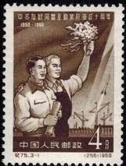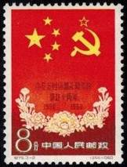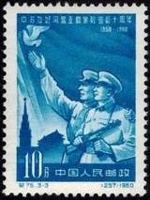
522 523 524
522 4 ф - Девушки КНР и СССР на фоне флагов, индустриального пейзажа и взлетающей - -
ракеты (коричневая)
523 8 ф - Символика государственных флагов КНР и СССР (многоцветная) - -
524 10 ф - Китайский и советский солдаты на фоне флагов, дворца Тянь Ань-мынь и - -
Спасской башни московского Кремля (синяя)
NN по каталогу Номинал  Michel Ivert марки | Цена по каталогу  GSB (2024 г.) (руб)  чист. гаш. | Цена по каталогу Michel (2015 г.) (евро)  чист. гаш. | Наличие марок, которые  Вы можете приобрести  чист. гаш.
522 1280 4 ф  523 1281 8 ф  524 1282 10 ф | 2000 125  2000 125  2000 250 | 40.0 2.5  40.0 2.5  40.0 5.0 | 3 2  3 2  2 3

1960. Апрель. 15 лет образования Венгерской Народной Республики.
Печать: глубокая. Греб. 11½ : 11. Марки многоцветные. Тиражи: по 0,8.
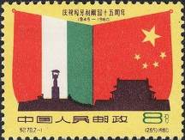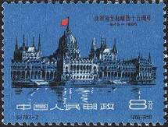
525 526
525 8 ф - Государственные флаги Венгерской Народной Республики и Китайской - -
Народной Республики (фон жёлтый)
526 8 ф - Здание венгерского парламента в Будапеште (фон синий) - -
NN по каталогу Номинал  Michel Ivert марки | Цена по каталогу  GSB (2024 г.) (руб)  чист. гаш. | Цена по каталогу Michel (2015 г.) (евро)  чист. гаш. | Наличие марок, которые  Вы можете приобрести  чист. гаш.
525 1283 8 ф  526 1284 8 ф | 3250 250  3250 350 | 65.0 5.0  65.0 7.0 | 2 3  2 3

1960. Апрель. 90 лет со дня рождения В.И. Ленина (1870-1924).
Печать: металлография (527, 529) и металлография в сочетании с глубокой (528). Греб.
11½ : 11. Тиражи: по 0,2.
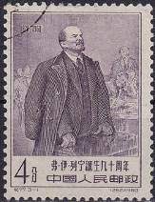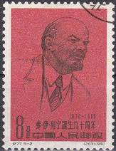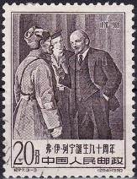
527 528 529
527 4 ф - В.И. Ленин у трибуны выступает на съезде большевиков (тёмно-сиреневая) - -
528 8 ф - Портрет В.И. Ленина (красно-оранжевая, чёрная) - -
529 20 ф - В.И. Ленин беседует с солдатом и матросом (тёмно-фиолетовая) - -
NN по каталогу Номинал  Michel Ivert марки | Цена по каталогу  GSB (2024 г.) (руб)  чист. гаш. | Цена по каталогу Michel (2015 г.) (евро)  чист. гаш. | Наличие марок, которые  Вы можете приобрести  чист. гаш.
527 1285 4 ф  528 1286 8 ф  529 1287 20 ф | 2000 50  3000 350  2000 100 | 40.0 1.0  60.0 7.0  40.0 2.0 | 1 4  1 4  1 4

1960. Апрель. Запуск советской космической ракеты и советской автоматической
межпланетной станции на Луну. Печать: металлография. Греб. 11½. Тиражи: по 0,3.
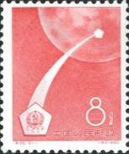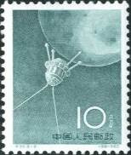
530 531
530 8 ф - Советская ракета, доставившая эмблему с гербом СССР на поверхность Луны - -
(красно-розовая)
531 10 ф - Полёт советской автоматической межпланетной станции к Луне (сине-зелёная) - -
NN по каталогу Номинал  Michel Ivert марки | Цена по каталогу  GSB (2024 г.) (руб)  чист. гаш. | Цена по каталогу Michel (2015 г.) (евро)  чист. гаш. | Наличие марок, которые  Вы можете приобрести  чист. гаш.
530 1288 8 ф  531 1289 10 ф | 750 100  750 100 | 15.0 2.0  15.0 2.0 | 2 3  2 3

1960. Май. 15 лет образования Чехословацкой Советской Социалистической Респуб-
лики. Печать: глубокая. Греб. 11½ : 11. Тиражи: по 0,8.
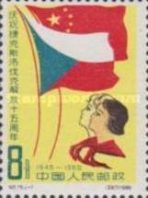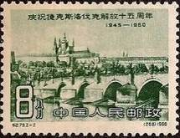
532 533
532 8 ф - Государственные флаги КНР и ЧССР; юные пионеры Китая и Чехословакии - -
(многоцветная, фон жёлтый)
533 8 ф - Вид на Прагу (старый город) (тёмно-зелёная) - -
NN по каталогу Номинал  Michel Ivert марки | Цена по каталогу  GSB (2024 г.) (руб)  чист. гаш. | Цена по каталогу Michel (2015 г.) (евро)  чист. гаш. | Наличие марок, которые  Вы можете приобрести  чист. гаш.
532 1290 8 ф  533 1291 8 ф | 3000 300  3000 300 | 60.0 6.0  60.0 6.0 | 4 1  4 1

1960. Июнь. Золотые рыбки.
Печать: глубокая. Греб. 11 : 11½. Марки многоцветные. Тиражи: по 0,4.
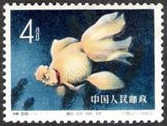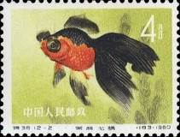
534 535
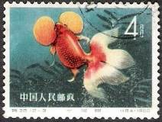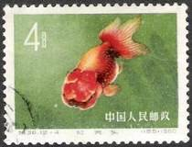
536 537
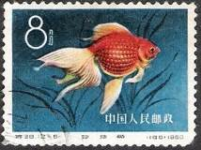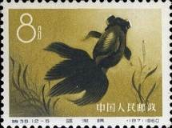
538 539
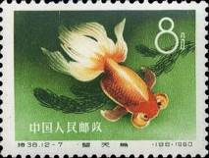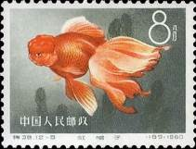
540 541
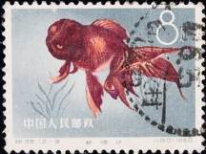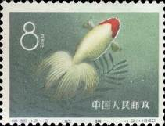
542 543
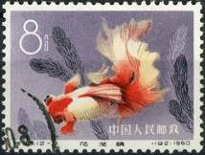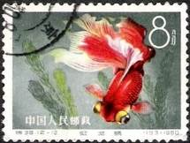
544 545
534 4 ф - (Carassius auratus auratus) - -
535 4 ф - (Carassius auratus auratus) - -
536 4 ф - (Carassius auratus auratus) - -
537 4 ф - (Carassius auratus auratus) - -
538 8 ф - (Carassius auratus auratus) - -
539 8 ф - (Carassius auratus auratus) - -
540 8 ф - (Carassius auratus auratus) - -
541 8 ф - (Carassius auratus auratus) - -
542 8 ф - (Carassius auratus auratus) - -
543 8 ф - (Carassius auratus auratus) - -
544 8 ф - (Carassius auratus auratus) - -
545 8 ф - (Carassius auratus auratus) - -
NN по каталогу Номинал  Michel Ivert марки | Цена по каталогу  GSB (2024 г.) (руб)  чист. гаш. | Цена по каталогу Michel (2015 г.) (евро)  чист. гаш. | Наличие марок, которые  Вы можете приобрести  чист. гаш.
534 1292 4 ф  535 1293 4 ф  536 1294 4 ф  537 1295 4 ф  538 1296 8 ф  539 1297 8 ф  540 1298 8 ф  541 1299 8 ф  542 1300 8 ф  543 1301 8 ф  544 1302 8 ф  545 1303 8 ф | 4000 600  4000 600  4000 600  4000 600  4000 600  4000 600  4000 600  4000 600  4000 600  4000 600  4000 600  4000 600 | 80.0 12.0  80.0 12.0  80.0 12.0  80.0 12.0  80.0 12.0  80.0 12.0  80.0 12.0  80.0 12.0  80.0 14.0  80.0 14.0  80.0 14.0  80.0 14.0 | 2 0  2 0  2 0  2 0  2 0  2 0  2 0  2 0  2 0  2 0  2 0  2 0

1960. Июнь. Свиноводство в КНР.
Печать: глубокая. Греб. 11 : 11½. Марки многоцветные. Тиражи: по 0,48.
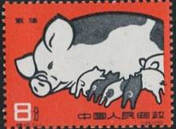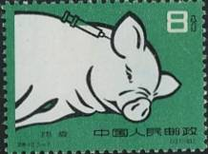
546 547
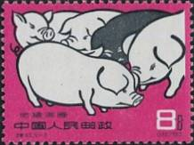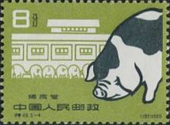
548 549
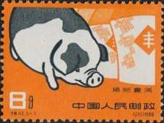
550
546 8 ф - Свиноматка с поросятами (фон красный) - -
547 8 ф - Прививка (фон зелёный) - -
548 8 ф - Пять свиней разного окраса (фон карминовый) - -
549 8 ф - Свинья и свиноферма (фон оливково-зелёный) - -
550 8 ф - Свинья и хранилища корма (фон оранжевый) - -
NN по каталогу Номинал  Michel Ivert марки | Цена по каталогу  GSB (2024 г.) (руб)  чист. гаш. | Цена по каталогу Michel (2015 г.) (евро)  чист. гаш. | Наличие марок, которые  Вы можете приобрести  чист. гаш.
546 1304 8 ф  547 1305 8 ф  548 1306 8 ф  549 1307 8 ф  550 1308 8 ф | 4500 400  4500 400  4500 400  4500 400  4500 800 | 90.0 3.0  90.0 3.0  90.0 3.0  90.0 3.0  90.0 16.0 | 1 1  2 3  1 2  1 2  1 2

1960. Июль. 3-й Национальный конгресс писателей и художников Китая.
Печать: глубокая (551) и металлография в сочетании с глубокой (552). Греб. 11½ : 11.
Марки многоцветные. Тиражи: по 0,3.
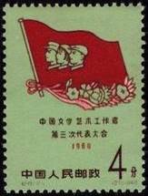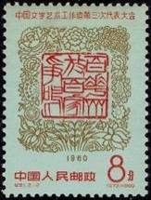
551 552
551a 4 ф - Красное знамя с лицами солдата, крестьянки и рабочего (фон светло-зелёный) - -
551b 4 ф - Рисунок и цвет марки 551a (фон сине-зелёный) - -
552 8 ф - Фронтиспис на национальном узоре (фон зелёно-синий) - -
NN по каталогу Номинал  Michel Ivert марки | Цена по каталогу  GSB (2024 г.) (руб)  чист. гаш. | Цена по каталогу Michel (2015 г.) (евро)  чист. гаш. | Наличие марок, которые  Вы можете приобрести  чист. гаш.
551a 1309 4 ф  551b - 4 ф  552 1310 8 ф | 3500 200  4000 350  3000 300 | 70.0 4.0  80.0 7.0  60.0 6.0 | 1 3  1 3  1 3

1960. Август. 15 лет образования Корейской Народно-Демократической Республики.
Печать: глубокая. Греб. 11½ : 11. Марки многоцветные. Тиражи: по 0,54.
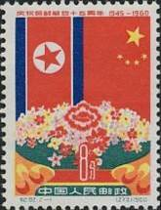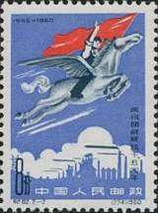
553 554
553 8 ф - Государственные флаги КНДР и КНР; цветы - -
554 8 ф - Крылатый конь Чхонлима; на заднем плане - контуры производственного - -
комбината
NN по каталогу Номинал  Michel Ivert марки | Цена по каталогу  GSB (2024 г.) (руб)  чист. гаш. | Цена по каталогу Michel (2015 г.) (евро)  чист. гаш. | Наличие марок, которые  Вы можете приобрести  чист. гаш.
553 1311 8 ф  554 1312 8 ф | 4500 600  4500 600 | 90.0 12.0  90.0 12.0 | 0 2  0 2

1960. Август. Центральный железнодорожный вокзал в Пекине.
Печать: глубокая. Греб. 11½. Марки многоцветные. Тиражи: по 0,2.
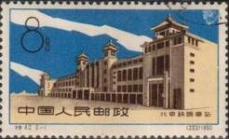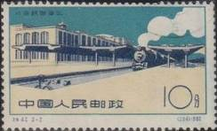
555 556
555 8 ф - Здание Центрального железнодорожного вокзала в Пекине - -
556 10 ф - Железнодорожный состав у перрона - -
NN по каталогу Номинал  Michel Ivert марки | Цена по каталогу  GSB (2024 г.) (руб)  чист. гаш. | Цена по каталогу Michel (2015 г.) (евро)  чист. гаш. | Наличие марок, которые  Вы можете приобрести  чист. гаш.
555 1313 8 ф  556 1314 10 ф | 3250 900  3250 900 | 65.0 18.0  65.0 18.0 | 3 2  3 2

1960. Сентябрь. 15 лет образования Социалистической Республики Вьетнам.
Печать: глубокая. Греб. 11 : 11½. Марки многоцветные. Тиражи: по 0,54.
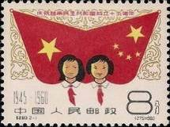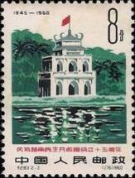
557 558
557 8 ф - Государственные флаги СРВ и КНР; вьетнамская и китайская девушки - -
558 8 ф - Храм королевской могилы династии Ли - -
NN по каталогу Номинал  Michel Ivert марки | Цена по каталогу  GSB (2024 г.) (руб)  чист. гаш. | Цена по каталогу Michel (2015 г.) (евро)  чист. гаш. | Наличие марок, которые  Вы можете приобрести  чист. гаш.
557 1315 8 ф  558 1316 8 ф | 1150 200  1150 200 | 23.0 4.0  23.0 4.0 | 2 2  3 2

1960. Сентябрь. Национальная программа здоровья населения.
Печать: глубокая. Греб. 11½. Тиражи: по 0,44.
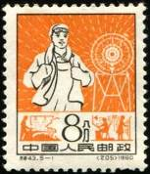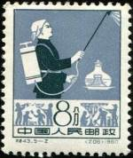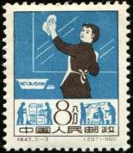
559 560 561
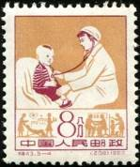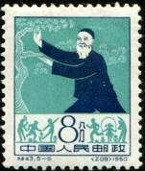
562 563
559 8 ф - Рабочий (красно-оранжевая, чёрная) - -
560 8 ф - Девушка, опрыскивающая из распылителя (серо-фиолетовая, зелёно-чёрная) - -
561 8 ф - Девушка, моющая окно (синяя, коричнево-чёрная) - -
562 8 ф - Медсестра, прослушивающая ребёнка (охра, сиреневая) - -
563 8 ф - Пожилой мужчина, занимающийся гимнастикой (сине-зелёная, синяя) - -
NN по каталогу Номинал  Michel Ivert марки | Цена по каталогу  GSB (2024 г.) (руб)  чист. гаш. | Цена по каталогу Michel (2015 г.) (евро)  чист. гаш. | Наличие марок, которые  Вы можете приобрести  чист. гаш.
559 1317 8 ф  560 1318 8 ф  561 1319 8 ф  562 1320 8 ф  563 1321 8 ф | 600 50  600 50  600 50  600 50  600 50 | 12.0 1.0  12.0 1.0  12.0 1.0  12.0 1.0  12.0 1.0 | 0 2  0 2  0 3  0 1  0 5

1960. Октябрь. Большой народный дворец в Пекине.
Печать: глубокая. Греб. 11½. Марки многоцветные. Тиражи: по 0,24.
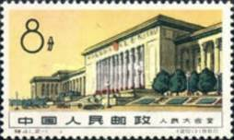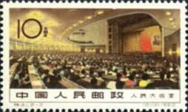
564 565
564 8 ф - Здание большого народного дворца - -
565 10 ф - Зал заседаний в большом народном дворце - -
NN по каталогу Номинал  Michel Ivert марки | Цена по каталогу  GSB (2024 г.) (руб)  чист. гаш. | Цена по каталогу Michel (2015 г.) (евро)  чист. гаш. | Наличие марок, которые  Вы можете приобрести  чист. гаш.
564 1322 8 ф  565 1323 10 ф | 3500 750  3500 1000 | 70.0 15.0  70.0 20.0 | 0 4  1 3

1960. Ноябрь. 140 лет со дня рождения доктора Нормана Бетуна (1890-1939).
Печать: глубокая (566) и металлография (567). Греб. 11½ : 11. Тиражи: по 0,54.
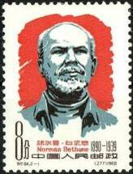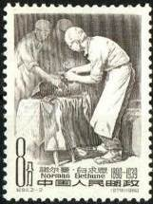
566 567
566 8 ф - Портрет доктора Нормана Бетуна (многоцветная) - -
567 8 ф - Операция под руководством доктора Н. Бетуна (чёрно-коричневая) - -
NN по каталогу Номинал  Michel Ivert марки | Цена по каталогу  GSB (2024 г.) (руб)  чист. гаш. | Цена по каталогу Michel (2015 г.) (евро)  чист. гаш. | Наличие марок, которые  Вы можете приобрести  чист. гаш.
566 1324 8 ф  567 1325 8 ф | 1250 150  1250 150 | 25.0 3.0  25.0 3.0 | 2 2  1 4

1960. Ноябрь. 140 лет со дня рождения Фридриха Энгельса (1820-1895).
Печать: металлография (568) и глубокая (569). Греб. 11½ : 11. Тиражи: по 0,25.
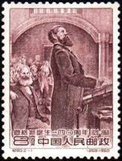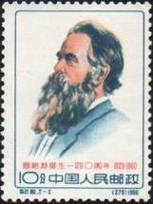
568 569
568 8 ф - Фридрих Энгельс выступает перед аудиторией на конгрессе (коричнево- - -
фиолетовая)
569 10 ф - Портрет немецкого политического деятеля, философа и историка, одного из - -
основоположников марксизма Фридриха Энгельса (многоцветная)
NN по каталогу Номинал  Michel Ivert марки | Цена по каталогу  GSB (2024 г.) (руб)  чист. гаш. | Цена по каталогу Michel (2015 г.) (евро)  чист. гаш. | Наличие марок, которые  Вы можете приобрести  чист. гаш.
568 1326 8 ф  569 1327 10 ф | 2750 350  2750 350 | 55.0 7.0  55.0 7.0 | 0 4  0 2

1960. Декабрь. Хризантемы.
Печать: глубокая. Греб. 11½ : 11. Марки многоцветные. Тиражи: по 0,1.
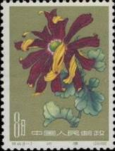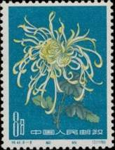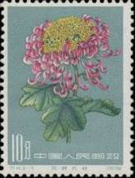
570 571 572
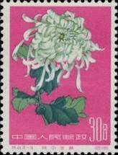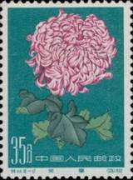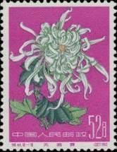
573 574 575
570 8 ф - (фон оливковый) - -
571 8 ф - (фон сине-зелёный) - -
572 10 ф - (фон серый) - -
573 30 ф - (фон розовый) - -
574 35 ф - (фон сине-зелёный) - -
575 52 ф - (фон лиловый) - -
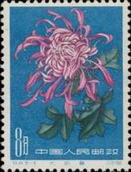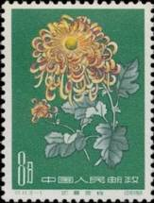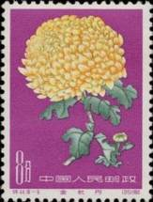
577 578 579
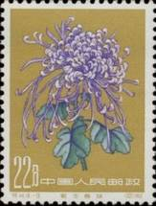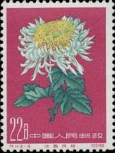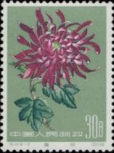
580 581 582
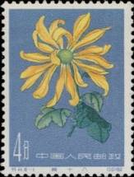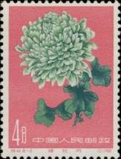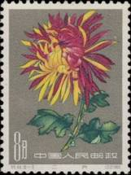
583 584 585
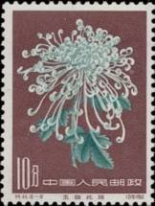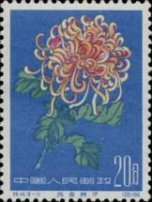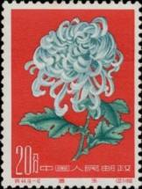
586 587 588
577 8 ф - (фон синий) - -
578 8 ф - (фон зелёный) - -
579 8 ф - (фон пурпурный) - -
580 22 ф - (фон оливково-жёлтый) - -
581 22 ф - (фон карминовый) - -
582 30 ф - (фон серо-зелёный) - -
583 4 ф - (фон серо-синий) - -
584 4 ф - (фон розовый) - -
585 8 ф - (фон коричнево-серый) - -
586 10 ф - (фон тёмно-коричневый) - -
587 20 ф - (фон синий) - -
588 20 ф - (фон кирпично-красный) - -
NN по каталогу Номинал  Michel Ivert марки | Цена по каталогу  GSB (2024 г.) (руб)  чист. гаш. | Цена по каталогу Michel (2015 г.) (евро)  чист. гаш. | Наличие марок, которые  Вы можете приобрести  чист. гаш.
570 1333 8 ф  571 1334 8 ф  572 1336 10 ф  573 1343 30 ф  574 1344 35 ф  575 1345 52 ф  577 1330 8 ф  578 1331 8 ф  579 1332 8 ф  580 1340 22 ф  581 1341 22 ф  582 1342 30 ф  583 1328 4 ф  584 1329 4 ф  585 1335 8 ф  586 1337 10 ф  587 1339 20 ф  588 1338 20 ф | 3500 200  3500 200  3500 200  3500 400  3500 500  3500 500  3500 200  3500 200  3500 200  3500 700  3500 700  3500 750  3500 350  3500 350  3500 175  3500 125  3500 175  3500 325 | 70.0 4.0  70.0 4.0  70.0 4.0  70.0 8.0  70.0 10.0  70.0 10.0  70.0 4.0  70.0 4.0  70.0 4.0  70.0 14.0  70.0 14.0  70.0 15.0  70.0 7.0  70.0 7.0  70.0 3.5  70.0 2.5  70.0 3.5  70.0 6.5 | 0 5  1 4  0 5  0 2  1 4  0 5  0 5  1 4  0 5  0 4  0 2  1 4  0 5  0 5  0 5  0 5  0 4  0 5

1960. Декабрь. 1-й китайский 10 000 тонный океанский траулер.
Печать: глубокая. Греб. 11½ : 11. Марки многоцветные. Тиражи: 0,9.
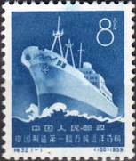
576
576 8 ф - 10 000 тонный океанский траулер (синяя) - -
NN по каталогу Номинал  Michel Ivert марки | Цена по каталогу  GSB (2024 г.) (руб)  чист. гаш. | Цена по каталогу Michel (2015 г.) (евро)  чист. гаш. | Наличие марок, которые  Вы можете приобрести  чист. гаш.
576 1346 8 ф | 750 125 | 15.0 2.5 | 1 4

1961. Март. 90 лет Провозглашения Парижской Коммуны.
Печать: металлография в сочетании с глубокой. Греб. 11½ : 11. Тиражи: по 0,275.
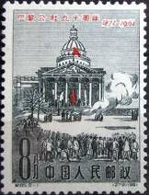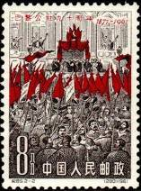
589 590
589 8 ф - Парижский Пантеон (серая, чёрная, красная) - -
590 8 ф - Провозглашение Парижской Коммуны (чёрно-коричневая, красная) - -
NN по каталогу Номинал  Michel Ivert марки | Цена по каталогу  GSB (2024 г.) (руб)  чист. гаш. | Цена по каталогу Michel (2015 г.) (евро)  чист. гаш. | Наличие марок, которые  Вы можете приобрести  чист. гаш.
589 1347 8 ф  590 1348 8 ф | 1750 300  1750 300 | 35.0 6.0  35.0 6.0 | 2 2  2 3

1961. Апрель. 26-й Международный чемпионат по настольному теннису в Пекине.
Печать: глубокая. Греб. 11. Марки многоцветные. Тиражи: по 0,15.
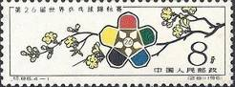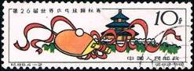
591 592
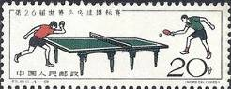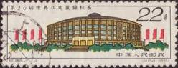
593 594
591 8 ф - Эмблема и ветка жасмина - -
592 10 ф - Ракетка и шарик для игры в настольный теннис - -
593 20 ф - Момент игры в настольный теннис - -
594 22 ф - Народная гимназия и спорткомплекс в Пекине, где проходили игры чемпионата - -
NN по каталогу Номинал  Michel Ivert марки | Цена по каталогу  GSB (2024 г.) (руб)  чист. гаш. | Цена по каталогу Michel (2015 г.) (евро)  чист. гаш. | Наличие марок, которые  Вы можете приобрести  чист. гаш.
591 1349 8 ф  592 1350 10 ф  593 1351 20 ф  594 1352 22 ф | 500 50  500 50  500 50  500 100 | 10.0 1.0  10.0 1.0  10.0 1.0  10.0 2.0 | 3 2  3 2  3 2  3 2

1961. Апрель. 26-й Международный чемпионат по настольному теннису в Пекине.
Почтовый блок. Печать: глубокая. Греб. 11. Многоцветный. Размер блока: 15,0 х 10,0 см.
Тираж: 0,003.
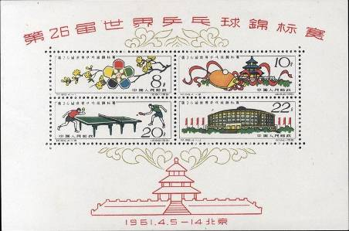
BL7
BL7 4 х 8 ф - В блоке 4 марки: №№ 591 - 594. - -
На полях блока: контуры строений на площади Тянь Ань Мынь
NN по каталогу Номинал  Michel Ivert марки | Цена по каталогу  GSB (2024 г.) (руб)  чист. гаш. | Цена по каталогу Michel (2015 г.) (евро)  чист. гаш. | Наличие марок, которые  Вы можете приобрести  чист. гаш.
BL7 BL10 4 x 8 ф | 110000 70000 | 2200.0 1400.0 | 0 0

1961. Июнь. 100 лет со дня рождения Чан Тиен-ю (1861-1919).
Печать: глубокая. Греб. 11½ : 11. Марки многоцветные. Тиражи: по 0,3.
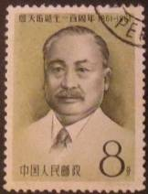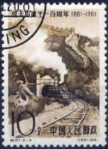
595 596
595 8 ф - Портрет конструктора и инженера железнолорожного транспорта Чан Тиен-ю - -
596 10 ф - Поезд, выезжающий из железнодорожного тоннеля - -
NN по каталогу Номинал  Michel Ivert марки | Цена по каталогу  GSB (2024 г.) (руб)  чист. гаш. | Цена по каталогу Michel (2015 г.) (евро)  чист. гаш. | Наличие марок, которые  Вы можете приобрести  чист. гаш.
595 1353 8 ф  596 1354 10 ф | 1100 100  1100 100 | 22.0 2.0  23.0 2.0 | 1 4  1 2

1961. Июль. 40 лет создания Коммунистической партии Китая.
Печать: глубокая. Греб. 11½ : 11. Марки многоцветные. Тиражи: по 0,15.
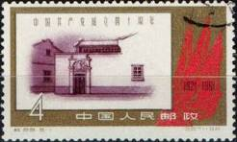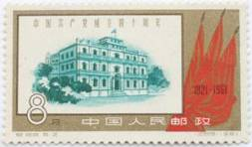
597 598
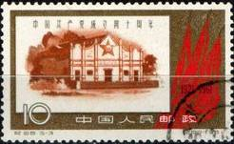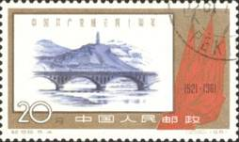
599 600
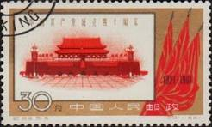
601
597 4 ф - Дом в Шанхае, где проходил съезд Коммунистической партии Китая - -
598 8 ф - Здание в Нанчанге; представительство Коммунистической партии Китая - -
599 10 ф - Административное здание центрального правительства в Юйкине - -
600 20 ф - Пагода в Яньане (провинция Шэньси) - -
601 30 ф - Площадь Тянь Ань Мынь - -
NN по каталогу Номинал  Michel Ivert марки | Цена по каталогу  GSB (2024 г.) (руб)  чист. гаш. | Цена по каталогу Michel (2015 г.) (евро)  чист. гаш. | Наличие марок, которые  Вы можете приобрести  чист. гаш.
597 1355 4 ф  598 1356 8 ф  599 1357 10 ф  600 1358 20 ф  601 1359 30 ф | 5000 200  5000 1150  5000 200  5000 200  5000 200 | 100.0 4.0  100.0 23.0  100.0 4.0  100.0 4.0  100.0 4.0 | 0 3  0 3  0 4  0 4  0 3

1961. Июль. 40 лет Народной революции в Монголии.
Печать: глубокая. Греб. 11 : 11½. Марки многоцветные. Тиражи: по 0,24.
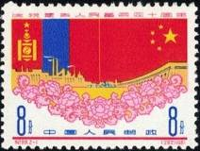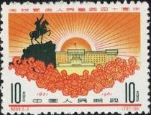
602 603
602 8 ф - Государственные флаги Монголии (МНР) и Китая (КНР); орнамент из цветов - -
603 10 ф - Дом правительства и монумент Сухе Батору; орнамент из цветов - -
NN по каталогу Номинал  Michel Ivert марки | Цена по каталогу  GSB (2024 г.) (руб)  чист. гаш. | Цена по каталогу Michel (2015 г.) (евро)  чист. гаш. | Наличие марок, которые  Вы можете приобрести  чист. гаш.
602 1360 8 ф  603 1361 10 ф | 7500 500  12500 2000 | 150.0 10.0  250.0 40.0 | 0 5  0 2

1961. Август. Открытие национального музея народной революции в Монголии.
Печать: металлография в сочетании с глубокой. Греб. 11½. Марки многоцветные. Тиражи: по 0,3.
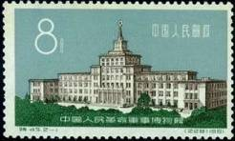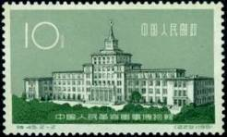
604 605
604 8 ф - Здание национального музея народной революции - -
605 10 ф - Рисунок марки 604 - -
NN по каталогу Номинал  Michel Ivert марки | Цена по каталогу  GSB (2024 г.) (руб)  чист. гаш. | Цена по каталогу Michel (2015 г.) (евро)  чист. гаш. | Наличие марок, которые  Вы можете приобрести  чист. гаш.
604 1362 8 ф  605 1363 10 ф | 6500 250  6500 300 | 130.0 5.0  130.0 6.0 | 0 3  0 4

1961. Октябрь. 50 лет революции 1911 года.
Печать: глубокая. Греб. 11 : 11¾ (606) и 11¾ : 11 (607). Тиражи: по 0,3.
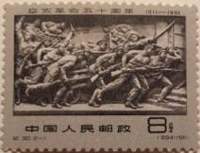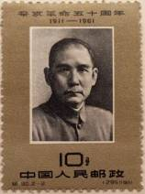
606 607
606 8 ф - Барельеф «Солдаты революции» в Вачанге (тёмно-серая) - -
607 10 ф - Портрет видного политического деятеля, революционера Сун Ятсена - -
(тёмно-серая, светло-коричневая)
NN по каталогу Номинал  Michel Ivert марки | Цена по каталогу  GSB (2024 г.) (руб)  чист. гаш. | Цена по каталогу Michel (2015 г.) (евро)  чист. гаш. | Наличие марок, которые  Вы можете приобрести  чист. гаш.
606 1364 8 ф  607 1365 10 ф | 5000 250  3000 150 | 100.0 5.0  60.0 3.0 | 0 3  0 4

1961. Ноябрь. Старинная китайская керамика. Лошади.
Печать: глубокая. Греб. 11½ : 11. Марки многоцветные. Тиражи: по 0,15.
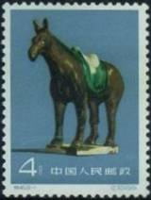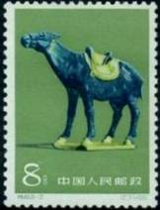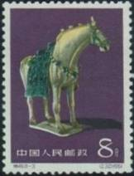
608 609 610
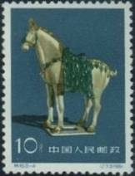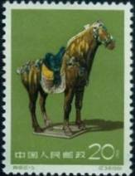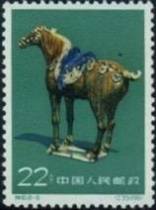
611 612 613
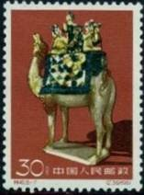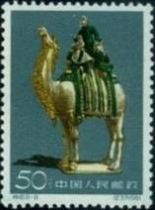
614 615
608 4 ф - Керамическая статуэтка «Мул» - -
609 8 ф - Керамическая статуэтка «Мул» - -
610 8 ф - Керамическая статуэтка «Лошадь» - -
611 10 ф - Керамическая статуэтка «Лошадь» - -
612 20 ф - Керамическая статуэтка «Лошадь» - -
613 22 ф - Керамическая статуэтка «Лошадь» - -
614 30 ф - Керамическая статуэтка «Верблюд» - -
615 50 ф - Керамическая статуэтка «Верблюд» - -
NN по каталогу Номинал  Michel Ivert марки | Цена по каталогу  GSB (2024 г.) (руб)  чист. гаш. | Цена по каталогу Michel (2015 г.) (евро)  чист. гаш. | Наличие марок, которые  Вы можете приобрести  чист. гаш.
608 1366 4 ф  609 1367 8 ф  610 1368 8 ф  611 1369 10 ф  612 1370 20 ф  613 1371 22 ф  614 1372 30 ф  615 1373 50 ф | 3000 75  1500 75  2500 75  3500 75  1750 100  2250 150  2500 700  2500 250 | 60.0 1.5  30.0 1.5  50.0 1.5  70.0 1.5  35.0 2.0  45.0 3.0  50.0 14.0  50.0 5.0 | 1 1  0 1  0 1  0 1  0 1  0 1  0 1  0 1

1961. Ноябрь. Восстановление народностей Тибета.
Печать: глубокая. Греб. 11½ : 11. Тиражи: по 0,3.
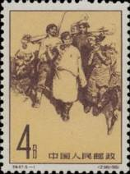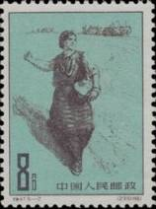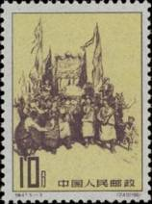
616 617 618
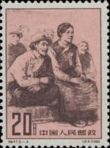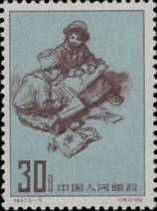
619 620
616 4 ф - Народные артисты поют песню «Теперь мы встанем и поднимемся» (палевая, - -
коричневая)
617 8 ф - Девушка сеет зерно (синяя, коричневая) - -
618 10 ф - Праздник урожая (жёлтая, коричневая) - -
619 20 ф - Обучение народов Тибета (розовая, коричневая) - -
620 30 ф - Дети рисуют в альбомах (синяя, коричневая) - -
NN по каталогу Номинал  Michel Ivert марки | Цена по каталогу  GSB (2024 г.) (руб)  чист. гаш. | Цена по каталогу Michel (2015 г.) (евро)  чист. гаш. | Наличие марок, которые  Вы можете приобрести  чист. гаш.
616 1374 4 ф  617 1375 8 ф  618 1376 10 ф  619 1377 20 ф  620 1378 30 ф | 1750 30  7500 75  1250 50  9000 500  750 750 | 35.0 0.6  150.0 1.5  25.0 1.0  180.0 10.0  10.0 17.0 | 0 5  0 5  0 5  0 5  0 5

1962. Февраль. 80 лет со дня рождения Лу Синя (1881-1936).
Печать: глубокая. Греб. 11½ : 11. Тираж: .
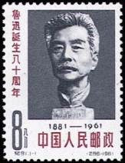
621
621 8 ф - Бюст китайского писателя и революционера, основоположника современной - -
китайской литературы Лу Синя (скульптор Сен Чи-шин) (серо-чёрная, корич-
нево-красная)
NN по каталогу Номинал  Michel Ivert марки | Цена по каталогу  GSB (2024 г.) (руб)  чист. гаш. | Цена по каталогу Michel (2015 г.) (евро)  чист. гаш. | Наличие марок, которые  Вы можете приобрести  чист. гаш.
621 1391 8 ф | 400 50 | 7.0 1.0 | 1 2

1962. Май. Мосты древнего Китая.
Печать: глубокая. Греб. 11. Марки многоцветные. Тиражи: по 0,3.
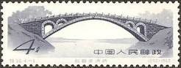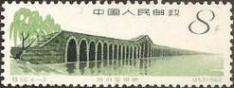
622 623
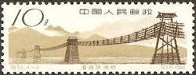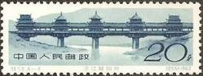
624 625
622 4 ф - Арочный мост Чаосен (династия Суй, 581-618) - -
623 8 ф - Акведук Сучау в провинции Кьянгсу - -
624 10 ф - Подвесной мост Куансен (династия Танг, 618-907) - -
625 20 ф - Мост Шеньян в провинции Кванси - -
NN по каталогу Номинал  Michel Ivert марки | Цена по каталогу  GSB (2024 г.) (руб)  чист. гаш. | Цена по каталогу Michel (2015 г.) (евро)  чист. гаш. | Наличие марок, которые  Вы можете приобрести  чист. гаш.
622 1392 4 ф  623 1393 8 ф  624 1394 10 ф  625 1395 20 ф | 1000 50  1000 50  1000 50  1000 275 | 20.0 1.0  20.0 1.0  20.0 1.0  20.0 5.5 | 2 3  2 3  2 3  1 4

1962. Июль. Архитектура Китая.
Печать: металлография; выпускались без клея. Греб. 11½. Тиражи: по 0,3.
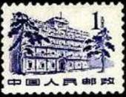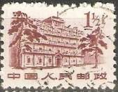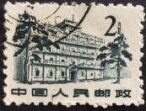
626 627 628
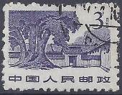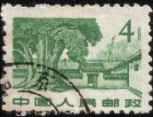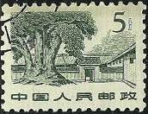
629 630 631
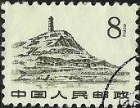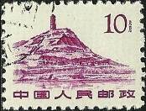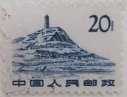
632 633 634
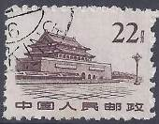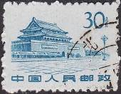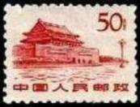
635 636 637
626 1 ф - Здание в Нанчане, в котором проходила первая конференция Коммунисти- - -
(фиолетово-синяя) (20.07.1962)
627 1½ ф - Рисунок марки 626 (карминово-коричневая) (20.07.1962) - -
628 2 ф - Рисунок марки 626 (тёмно-зелёная) (20.07.1961) - -
629 3 ф - Строение Ша Чо Па в Джуйкине и вековое дерево (фиолетовая) (20.07.1961) - -
630 4 ф - Рисунок марки 629 (зелёная) (20.07.1961) - -
631 5 ф - Рисунок марки 629 (тёмно-оливково-зелёная) (20.07.1962) - -
632 8 ф - Пагода Хилл в провинции Юнань (тёмно-серо-оливковая) (20.07.1961) - -
633 10 ф - Рисунок марки 632 (лиловая) (20.07.1961) - -
634 20 ф - Рисунок марки 632 (серо-синяя) (20.07.1961) - -
635 22 ф - Ворота мира в Пекине (коричнево-лиловая) (20.07.1961) - -
636 30 ф - Рисунок марки 635 (синяя) (20.07.1961) - -
637 50 ф - Рисунок марки 635 (красная) (20.07.1961) - -
NN по каталогу Номинал  Michel Ivert марки | Цена по каталогу  GSB (2024 г.) (руб)  чист. гаш. | Цена по каталогу Michel (2015 г.) (евро)  чист. гаш. | Наличие марок, которые  Вы можете приобрести  чист. гаш.
626 1379 1 ф  627 1380 1½ ф  628 1381 2 ф  629 1382 3 ф  630 1383 4 ф  631 1384 5 ф  632 1385 8 ф  633 1386 10 ф  634 1387 20 ф  635 1388 22 ф  636 1389 30 ф  637 1390 50 ф | 1250 30  2000 30  1250 50  3000 80  500 50  350 20  350 20  1000 20  350 20  250 20  350 20  350 20 | 25.0 0.4  40.0 0.4  25.0 0.8  60.0 1.5  10.0 0.8  7.0 0.2  7.0 0.2  20.0 0.2  7.0 0.2  5.0 0.2  7.0 0.2  7.0 0.2 | 0 0  0 0  0 0  0 0  0 1  0 0  0 1  0 0  0 0  0 0  0 0  0 0

1962. Май. 1250 лет со дня рождения Ду Фу (712-770).
Печать: глубокая. Греб. 11½ : 11. Тиражи: по 0,4.
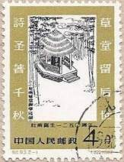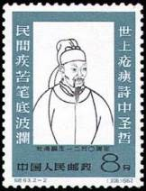
638 639
638 4 ф - Беседка в Дженчжу, где отдыхал Ду Фу (провинция Сечуань) (светло-олив- - -
ковая, чёрная)
639 8 ф - Портрет китайского поэта Ду Фу (эпоха династии Тан) (серо-синяя, чёрная) - -
NN по каталогу Номинал  Michel Ivert марки | Цена по каталогу  GSB (2024 г.) (руб)  чист. гаш. | Цена по каталогу Michel (2015 г.) (евро)  чист. гаш. | Наличие марок, которые  Вы можете приобрести  чист. гаш.
638 1396 4 ф  639 1397 8 ф | 3000 75  5000 225 | 60.0 1.5  100.0 4.5 | 1 4  0 4

1962. Июнь. Красноголовые журавли.
Печать: глубокая. Греб. 11½ : 11. Марки многоцветные. Тиражи: по 0,4.
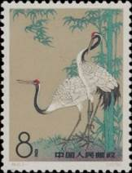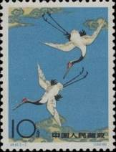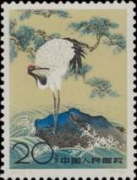
640 641 642
640 8 ф - Красноголовые журавли (Grus japonensis) - -
641 10 ф - Красноголовые журавли (Grus japonensis) - -
642 20 ф - Красноголовый журавль (Grus japonensis) - -
NN по каталогу Номинал  Michel Ivert марки | Цена по каталогу  GSB (2024 г.) (руб)  чист. гаш. | Цена по каталогу Michel (2015 г.) (евро)  чист. гаш. | Наличие марок, которые  Вы можете приобрести  чист. гаш.
640 1398 8 ф  641 1399 10 ф  642 1400 20 ф | 2500 200  5000 250  2500 300 | 50.0 4.0  100.0 5.0  50.0 6.0 | 2 3  2 3  2 3

1962. Июль. Революция на Кубе.
Печать: глубокая. Греб. 11 : 11½. Тиражи: по 0,1.
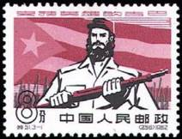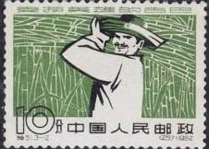
643 644
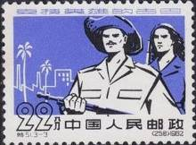
645
643 8 ф - Кубинский солдат на фоне государственного флага Кубы (карминовая, - -
чёрная)
644 10 ф - Уборка сахарного тростника на плантациях (оливково-зелёная, чёрная) - -
645 22 ф - Кубинский солдат и женщина (ультрамариновая, чёрная) - -
NN по каталогу Номинал  Michel Ivert марки | Цена по каталогу  GSB (2024 г.) (руб)  чист. гаш. | Цена по каталогу Michel (2015 г.) (евро)  чист. гаш. | Наличие марок, которые  Вы можете приобрести  чист. гаш.
643 1403 8 ф  644 1404 10 ф  645 1405 22 ф | 3500 250  13000 750  3500 3500 | 70.0 5.0  260.0 15.0  70.0 70.0 | 0 1  0 1  0 0

1962. Июль. В поддержку борьбы народа Алжира за национальное освобождение.
Печать: глубокая. Греб. 11½ : 11. Тиражи: по 0,1.
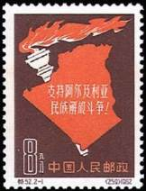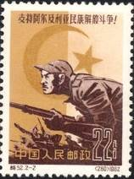
646 647
646 8 ф - Контурная карта Алжира на фоне факела (тёмно-коричневая, красная) - -
647 22 ф - Наступление повстанцев на фоне звезды и полумесяца (светло-коричневая, - -
фиолетово-коричневая)
NN по каталогу Номинал  Michel Ivert марки | Цена по каталогу  GSB (2024 г.) (руб)  чист. гаш. | Цена по каталогу Michel (2015 г.) (евро)  чист. гаш. | Наличие марок, которые  Вы можете приобрести  чист. гаш.
646 1401 8 ф  647 1402 22 ф | 350 60  350 70 | 7.0 1.2  7.0 1.4 | 2 3  2 3

1962. Август-Сентябрь. Искусство китайского театра.
Печать: глубокая. Греб. 11½ : 11 (А) и без зубцов (В). Марки многоцветные. Тиражи: по 0,15.
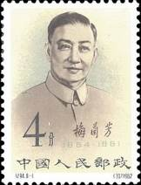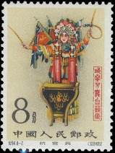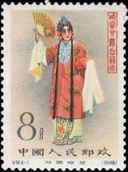
648 649 650
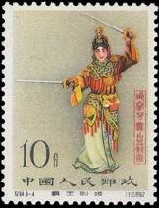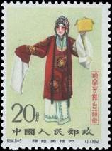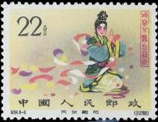
651 652 653
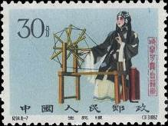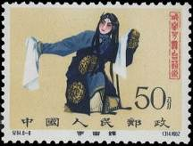
654 655
648А 4 ф - Портрет китайского актёра и постановщика Лен-фенга (1893-1961) (август) - -
649А 8 ф - Актриса китайского театра Лиан-хунгью (август) - -
650А 8 ф - Актриса китайского театра Ту Ли-ньянг (август) - -
651А 10 ф - Актриса китайского театра Леди Ю (август) - -
652А 20 ф - Актриса китайского театра Му Куи-йинг (сентябрь) - -
653А 22 ф - Сцена из спектакля «Небесные девушки» (сентябрь) - -
654А 30 ф - Актриса китайского театра Хан Юнаньг (сентябрь) - -
655А 50 ф - Актриса китайского театра Чао Ен-юнг (сентябрь) - -
648В 4 ф - Рисунок и цвет марки 648А, без зубцов - -
649В 8 ф - Рисунок и цвет марки 649А, без зубцов - -
650В 8 ф - Рисунок и цвет марки 650А, без зубцов - -
651В 10 ф - Рисунок и цвет марки 651А, без зубцов - -
652В 20 ф - Рисунок и цвет марки 652А, без зубцов - -
653В 22 ф - Рисунок и цвет марки 653А, без зубцов - -
654В 30 ф - Рисунок и цвет марки 654А, без зубцов - -
655В 50 ф - Рисунок и цвет марки 655А, без зубцов - -
ПОЧТОВЫЙ БЛОК. Печать: глубокая. Рам. 11½. Многоцветный. Размер блока: 10,8 х 14,7 см.
Тираж: 0,002.
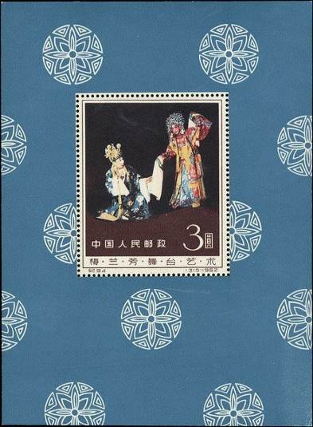
BL8
BL8 3 Ю - Сцена из китайской оперы «Пьяная наложница» - -
NN по каталогу Номинал  Michel Ivert марки | Цена по каталогу  GSB (2024 г.) (руб)  чист. гаш. | Цена по каталогу Michel (2015 г.) (евро)  чист. гаш. | Наличие марок, которые  Вы можете приобрести  чист. гаш.
648A 1406 4 ф  649A 1407 8 ф  650A 1408 8 ф  651A 1409 10 ф  652A 1410 20 ф  653A 1411 22 ф  654A 1412 30 ф  655A 1413 50 ф  648B - 4 ф  649B - 8 ф  650B - 8 ф  651B - 10 ф  652B - 20 ф  653B - 22 ф  654B - 30 ф  655B - 50 ф  BL8 BL 3 Ю | 20000 1000  10000 1000  7500 1000  7500 1000  20000 1000  20000 2500  5000 7500  15000 7500  62500 22000  62500 22000  62500 22000  62500 22000  62500 22000  62500 22000  62500 22000  62500 22000  >> >> | 400.0 20.0  200.0 20.0  150.0 20.0  150.0 20.0  400.0 20.0  400.0 50.0  100.0 150.0  300.0 150.0  1250.0 440.0  1250.0 440.0  1250.0 440.0  1250.0 440.0  1250.0 440.0  1250.0 440.0  1250.0 440.0  1250.0 440.0  26000.0 1100.0 | 0 0  0 0  0 0  0 0  0 0  0 0  0 0  0 0  0 0  0 0  0 0  0 0  0 0  0 0  0 0  0 0  0 0

1962. Октябрь. Народные танцы (1-й выпуск).
Печать: офсет на бумаге без клея. Лин. 12½. Марки многоцветные. Тиражи: по 0,1.
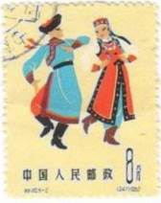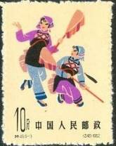
657 658 659
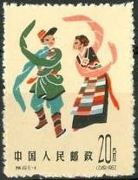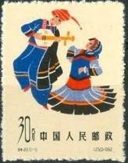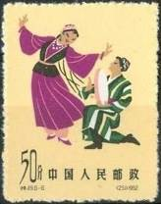
660 661 662
657 4 ф - Танец с веером народности Хан - -
658 8 ф - Монгольский танец - -
659 10 ф - Танец «Ловцы креветок» народности Чжуан - -
660 20 ф - Танец народов Тибета - -
661 30 ф - Танец друзей (народность И) - -
662 50 ф - Танец с тамбурином народности Уйгуров - -
NN по каталогу Номинал  Michel Ivert марки | Цена по каталогу  GSB (2024 г.) (руб)  чист. гаш. | Цена по каталогу Michel (2015 г.) (евро)  чист. гаш. | Наличие марок, которые  Вы можете приобрести  чист. гаш.
657 1414 4 ф  658 1415 8 ф  659 1416 10 ф  660 1417 20 ф  661 1418 30 ф  662 1419 50 ф | 200 20  200 20  200 25  200 35  200 80  200 100 | 4.0 0.3  4.0 0.4  4.0 0.5  4.0 0.7  4.0 1.6  4.0 2.0 | 1 4  1 4  1 3  1 3  1 2  1 4

1962. Ноябрь. 45 лет Великой Октябрьской революции в России.
Печать: глубокая. Греб. 11½. Марки многоцветные. Тиражи: по 0,3.
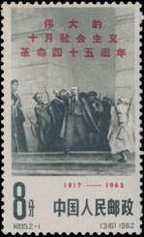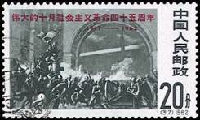
663 664
663 8 ф - В.И. Ленин среди солдат и матросов революции - -
664 20 ф - Штурм Зимнего дворца в Санкт-Петербурге - -
NN по каталогу Номинал  Michel Ivert марки | Цена по каталогу  GSB (2024 г.) (руб)  чист. гаш. | Цена по каталогу Michel (2015 г.) (евро)  чист. гаш. | Наличие марок, которые  Вы можете приобрести  чист. гаш.
663 1420 8 ф  664 1421 20 ф | 8500 200  8500 300 | 170.0 4.0  170.0 6.0 | 0 0  0 0

1962. Ноябрь. 50 лет независимости Албании.
Печать: глубокая. Греб. 11½ : 11. Марки многоцветные. Тиражи: по 0,3.
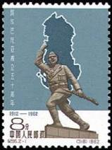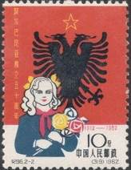
665 666
665 8 ф - Монумент воину-освободителю на фоне карты Албании - -
666 10 ф - Юная пионерка с цветами на фоне государственного герба Албании - -
NN по каталогу Номинал  Michel Ivert марки | Цена по каталогу  GSB (2024 г.) (руб)  чист. гаш. | Цена по каталогу Michel (2015 г.) (евро)  чист. гаш. | Наличие марок, которые  Вы можете приобрести  чист. гаш.
665 1422 8 ф  666 1423 10 ф | 250 75  250 25 | 5.0 1.5  5.0 0.5 | 0 0  0 1

1962. Декабрь. Великие учёные древнего Китая.
Печать: глубокая. Греб. 11½ : 11. Марки многоцветные. Тиражи: по 0,15.
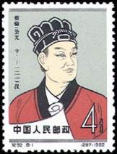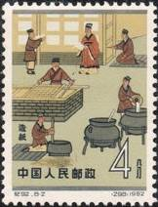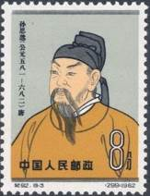
667 668 669
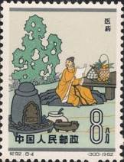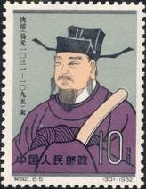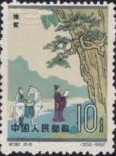
670 671 672
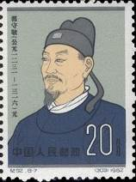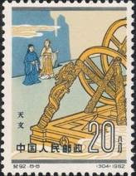
673 674
667 4 ф - Китайский учёный Цай Лун (50-121) – изобретатель производства бумаги - -
667 I 4 ф - Рисунок и цвет марки 667, (дополнительный иероглиф над ним) - -
668 4 ф - Первый цех по производству бумаги - -
669 8 ф - Сунь Сы-мяо (581-682) – китайский врач и фармаколог времён империи Тан - -
670 8 ф - Сунь Сы-мяо за изготовлением лекарств - -
671 10 ф - Китайский учёный Шэнь Ко (1031-1095) – внёс огромный вклад в математике, - -
астрономии, метеорологии, геологии, зоологии, ботанике и других науках; про-
явил себя незаурядным дипломатом, генералом и министром финансов.
672 10 ф - Шень Ко за чтением трактата - -
673 20 ф - Го Шоу-цзин (1231-1316) – китайский математик и астроном - -
674 20 ф - Астрономы и астрономический прибор - -
NN по каталогу Номинал  Michel Ivert марки | Цена по каталогу  GSB (2024 г.) (руб)  чист. гаш. | Цена по каталогу Michel (2015 г.) (евро)  чист. гаш. | Наличие марок, которые  Вы можете приобрести  чист. гаш.
667 1424 4 ф  667 I - 4 ф  668 1425 4 ф  669 1426 8 ф  670 1427 8 ф  671 1428 10 ф  672 1429 10 ф  673 1430 20 ф  674 1431 20 ф | 200 50  >> >>  300 50  1250 50  2000 50  1250 75  750 75  1000 500  750 500 | 4.0 0.8  4500.0 1600.0  6.0 0.8  25.0 0.8  40.0 0.8  25.0 1.4  15.0 1.4  20.0 10.0  15.0 10.0 | 0 1  0 1  0 3  0 2  0 2  0 2  0 3  0 1  1 3

1963. Январь. Архитектура Китая.
Печать: офсет; выпускались без клея. Лин. 12½. Тиражи: .
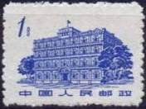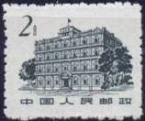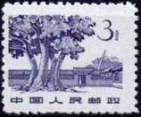
675 676 677
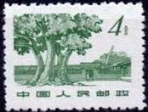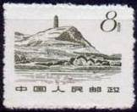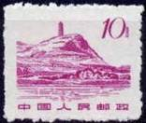
678 679 680
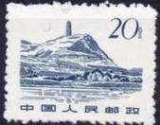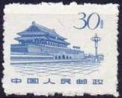
681 682
675 1 ф - Здание в городе Нанчан (синяя) - -
676 2 ф - Рисунок марки 675 (чёрно-оливковая) - -
677 3 ф - Строение Ша Чо Па в Джуйкине и вековое дерево (фиолетовая) - -
678 4 ф - Рисунок марки 677 (зелёная) - -
678 I 4 ф - Рисунок и цвет марки 678, лин. 14 - -
679 8 ф - Пагода Хилл в провинции Юнань (коричнево-оливковая) - -
679 I 8 ф - Рисунок и цвет марки 679, лин. 14 - -
679 II 8 ф - Рисунок и цвет марки 678, лин. 11½ : 11 - -
680 10 ф - Рисунок марки 679 (карминово-лиловая) - -
681 20 ф - Рисунок марки 679 (тёмно-зелёно-синяя) - -
682 30 ф - Ворота мира в Пекине (серо-синяя) - -
NN по каталогу Номинал  Michel Ivert марки | Цена по каталогу  GSB (2024 г.) (руб)  чист. гаш. | Цена по каталогу Michel (2015 г.) (евро)  чист. гаш. | Наличие марок, которые  Вы можете приобрести  чист. гаш.
675 1432 1 ф  676 1433 2 ф  677 1434 3 ф  678 1435 4 ф  678 I - 4 ф  679 1436 8 ф  679 I - 8 ф  679 II - 8 ф  680 1437 10 ф  681 1438 20 ф  682 1439 30 ф | 60 20  60 20  60 20  80 20  - -  125 20  - -  - -  300 25  300 30  325 40 | 1.2 0.2  1.2 0.3  1.2 0.3  1.8 0.3  - -  2.5 0.3  - -  - -  6.0 0.4  6.0 0.6  6.5 0.8 | 0 0  0 2  0 0  0 2  0 0  0 1  0 0  0 0  0 1  0 0  0 0

1963. Январь. 4-я годовщина Кубинской революции.
Печать: глубокая. Греб. 11 : 11½. Тиражи: по 0,25.
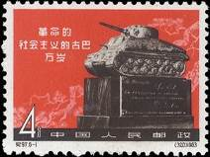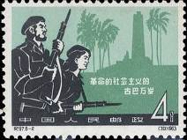
683 684
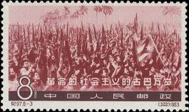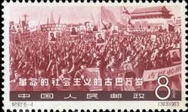
685 686
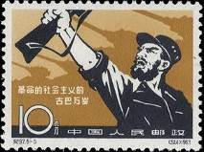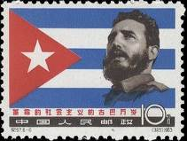
687 688
683 4 ф - Танк на постаменте (оранжево-красная, тёмно-коричневая) - -
684 4 ф - Революционеры (чёрная, серо-зелёная) - -
685 8 ф - Демонстрация трудящихся на Кубе (коричнево-красная, коричневая) - -
686 8 ф - Демонстрация в Пекине в поддержку Кубинской революции (коричнево- - -
красная, коричневая)
687 10 ф - Революционер (коричнево-охровая, чёрная) - -
688 10 ф - Портрет Фиделя Кастро – лидера Кубинской революции, на фоне государст- - -
венного флага Кубы (многоцветная)
NN по каталогу Номинал  Michel Ivert марки | Цена по каталогу  GSB (2024 г.) (руб)  чист. гаш. | Цена по каталогу Michel (2015 г.) (евро)  чист. гаш. | Наличие марок, которые  Вы можете приобрести  чист. гаш.
683 1440 4 ф  684 1441 4 ф  685 1442 8 ф  686 1443 8 ф  687 1444 10 ф  688 1445 10 ф | 4000 50  7000 50  14000 4000  9000 3000  6000 2250  10000 2250 | 80.0 1.0  140.0 1.0  280.0 80.0  180.0 60.0  120.0 45.0  200.0 45.0 | 0 1  0 1  0 0  0 0  0 1  0 0

1963. Апрель. Бабочки.
Печать: глубокая на бумаге без клея. Греб. 11. Марки многоцветные. Тиражи: по 0,1.
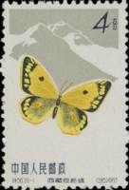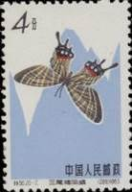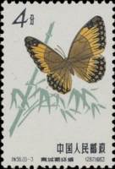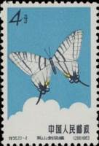
689 690 691 692
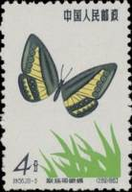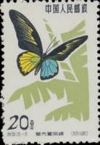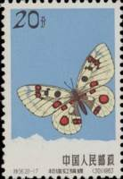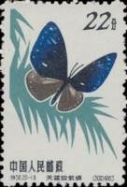
693 694 695 696
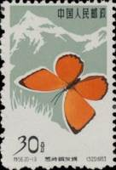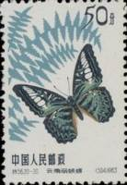
697 698
689 4 ф - Желтушка Эверест берилия (Colias berylla) - -
690 4 ф - Бутанитис Тайтина (Bhutanitis thaidina) - -
691 4 ф - Стихофтальма невмогения (Stichophthalma neumogeni) - -
692 4 ф - Парусник Тамерлана (Iphiclides tamerlanus) - -
693 4 ф - Полосатое колечко (Ragadia crisilda) - -
694 20 ф - Троида Магеллана (Troides magellanicus) - -
695 20 ф - Аполлон номион (Номион парнасский) (Parnassius nomion) - -
696 22 ф - Эвплодия белоточечная (Euplodea leucostictos) - -
697 30 ф - Червонец огненный (Chrysophanus solskyi) - -
698 50 ф - Сильвия Тигровая (Parthenos Sylvia) - -
NN по каталогу Номинал  Michel Ivert марки | Цена по каталогу  GSB (2024 г.) (руб)  чист. гаш. | Цена по каталогу Michel (2015 г.) (евро)  чист. гаш. | Наличие марок, которые  Вы можете приобрести  чист. гаш.
689 1446 4 ф  690 1447 4 ф  691 1448 4 ф  692 1449 4 ф  693 1450 4 ф  694 1451 20 ф  695 1452 20 ф  696 1453 22 ф  697 1454 30 ф  698 1455 50 ф | 1300 50  1300 75  1300 75  1300 200  1300 100  1300 200  1300 200  1300 600  1300 1000  1300 1000 | 26.0 1.0  26.0 1.5  26.0 1.5  26.0 4.0  26.0 2.0  26.0 4.0  26.0 4.0  26.0 12.0  26.0 20.0  26.0 20.0 | 0 1  0 1  0 4  0 1  0 2  0 3  0 2  0 2  0 1  0 1

1963. Апрель. 145 лет со дня рождения Карла Макса (1818-1883).
Печать: глубокая на бумаге без клея. Греб. 11½. Марки многоцветные. Тиражи: по 0,6.
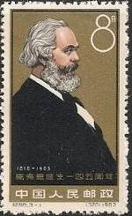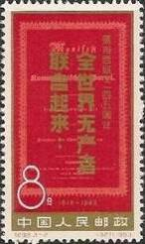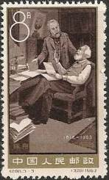
699 700 701
699 8 ф - Портрет выдающегося немецкого учёного и общественного деятеля Карла - -
Маркса, заложившего основы современного социалистического и комму-
нистического движения
700 8 ф - Титульный лист первого издания Манифеста Коммунистической партии - -
701 8 ф - Карл Маркс и Фридрих Энгельс - -
NN по каталогу Номинал  Michel Ivert марки | Цена по каталогу  GSB (2024 г.) (руб)  чист. гаш. | Цена по каталогу Michel (2015 г.) (евро)  чист. гаш. | Наличие марок, которые  Вы можете приобрести  чист. гаш.
699 1466 8 ф  700 1468 8 ф  701 1467 8 ф | 1750 175  1750 175  1750 175 | 35.0 3.5  35.0 3.5  35.0 3.5 | 0 4  0 2  0 3

1963. Июнь. День ребёнка.
Печать: офсет на бумаге без клея. Лин. 12½. Марки многоцветные. Тиражи: по 0,12.
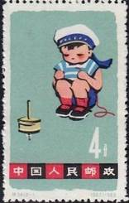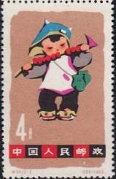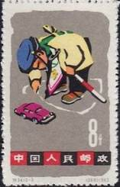
702А 703А 704А
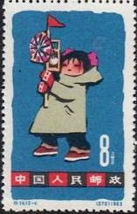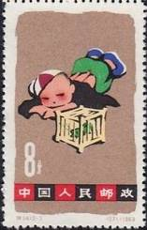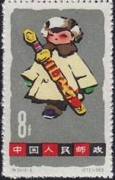
705А 706А 707А
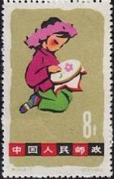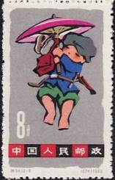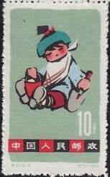
708А 709А 710А
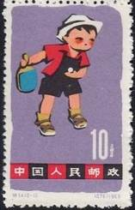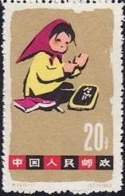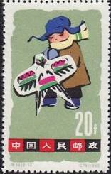
711А 712А 713А
702А 4 ф - Мальчик с юлой - -
703А 4 ф - Ребёнок, поедающий ягоды - -
704А 8 ф - Ребёнок, играющий в дорожного полицейского - -
705А 8 ф - Девочка с вертушкой - -
706А 8 ф - Мальчик, слушающий крикет в клетке - -
707А 8 ф - Мальчик с мечом - -
708А 8 ф - Девочка, вышиввающая на кругу - -
709А 8 ф - Мальчик с зонтиком - -
710А 10 ф - Девочка с ведёрком и совочком, играющая с песочком - -
711А 10 ф - Мальчик, играющий в настольный теннис - -
712А 20 ф - Девочка с книжкой, обучающаяся сложению - -
713А 20 ф - Мальчик с воздушным змеем - -
БЕЗ ЗУБЦОВ.
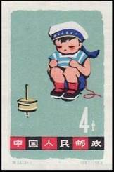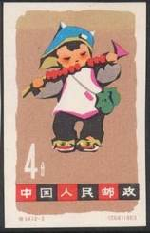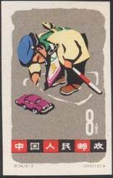
702В 703В 704В
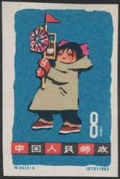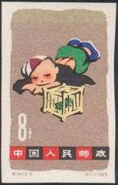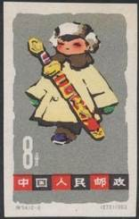
705В 706В 707А
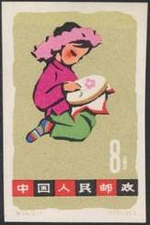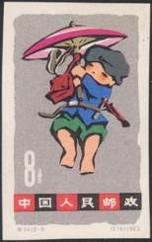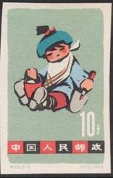
708В 709В 710А
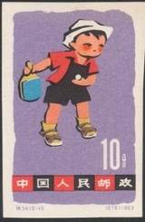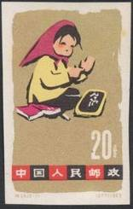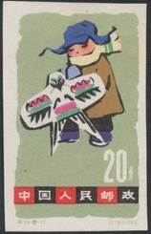
711В 712В 713А
702В 4 ф - Рисунок и цвет марки 702А - -
703В 4 ф - Рисунок и цвет марки 703А - -
704В 8 ф - Рисунок и цвет марки 704А - -
705В 8 ф - Рисунок и цвет марки 705А - -
706В 8 ф - Рисунок и цвет марки 706А - -
707В 8 ф - Рисунок и цвет марки 707А - -
708В 8 ф - Рисунок и цвет марки 708А - -
709В 8 ф - Рисунок и цвет марки 709А - -
710В 10 ф - Рисунок и цвет марки 710А - -
711В 10 ф - Рисунок и цвет марки 711А - -
712В 20 ф - Рисунок и цвет марки 712А - -
713В 20 ф - Рисунок и цвет марки 713А - -
NN по каталогу Номинал  Michel Ivert марки | Цена по каталогу  GSB (2024 г.) (руб)  чист. гаш. | Цена по каталогу Michel (2015 г.) (евро)  чист. гаш. | Наличие марок, которые  Вы можете приобрести  чист. гаш.
702A 1469 4 ф  703A 1470 4 ф  704A 1471 4 ф  705A 1472 4 ф  706A 1473 8 ф  707A 1474 8 ф  708A 1475 8 ф  709A 1476 8 ф  710A 1477 10 ф  711A 1478 10 ф  712A 1479 20 ф  713A 1480 20 ф  702B - 4 ф  703B - 4 ф  704B - 4 ф  705B - 4 ф  706B - 8 ф  707B - 8 ф  708B - 8 ф  709B - 8 ф  710B - 10 ф  711B - 10 ф  712B - 20 ф  713B - 20 ф  702B – 713B | 300 30  300 30  300 30  300 30  300 30  300 30  300 30  300 30  300 50  300 50  300 250  300 250  >> >>  >> >>  >> >>  >> >>  >> >>  >> >>  >> >>  >> >>  >> >>  >> >>  >> >>  >> >>  27500 11000 | 6.0 0.5  6.0 0.5  6.0 0.5  6.0 0.5  6.0 0.5  6.0 0.5  6.0 0.5  6.0 0.5  6.0 1.0  6.0 1.0  6.0 5.0  6.0 5.0  - -  - -  - -  - -  - -  - -  - -  - -  - -  - -  - -  - -  550.0 220.0 | 0 3  0 5  0 3  0 2  0 3  0 5  0 5  0 5  0 3  0 3  0 3  0 5  0 0  0 0  0 0  0 0  0 0  0 0  0 0  0 0  0 0  0 0  0 0  0 0  0 0

1963. Июнь. Народные танцы (2-й выпуск). Печать: комбинированная типографская и
офсет на бумаге без клея. Лин. 12½. Марки многоцветные. Тиражи: .
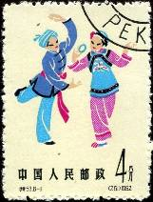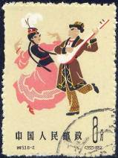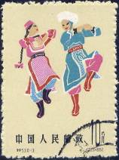
714 715 716
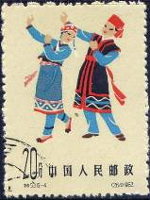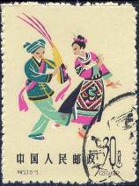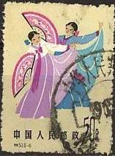
717 718 719
714 4 ф - Танец ткачей из пуйи - -
715 8 ф - Казахский танец - -
716 10 ф - Танец Олунчун - -
717 20 ф - Танец Каошан - -
718 30 ф - Танец Мяо со свистулькой - -
719 50 ф - Корейский танец Фан - -
NN по каталогу Номинал  Michel Ivert марки | Цена по каталогу  GSB (2024 г.) (руб)  чист. гаш. | Цена по каталогу Michel (2015 г.) (евро)  чист. гаш. | Наличие марок, которые  Вы можете приобрести  чист. гаш.
714 1481 4 ф  715 1483 8 ф  716 1485 10 ф  717 1487 20 ф  718 1489 30 ф  719 1491 50 ф | 200 20  200 25  200 30  200 40  200 50  200 65 | 4.0 0.4  4.0 0.5  4.0 0.6  4.0 0.8  4.0 1.0  4.0 1.3 | 0 2  0 1  0 1  0 1  0 2  0 0

1963. Июнь. Народные танцы (3-й выпуск).
Печать: офсет на бумаге без клея. Лин. 12½. Марки многоцветные. Тиражи: .
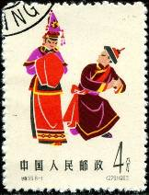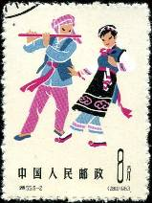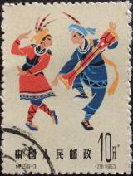
720 721 722
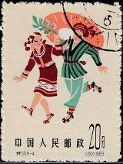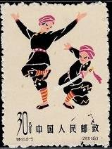
723 724 725
720 4 ф - Свадебный танец из провинции Ю - -
721 8 ф - Танец из Пай - -
722 10 ф - Танец с барабаном из Яо - -
723 20 ф - Танец из провинции Ли - -
724 30 ф - Танец с ножом из Кава - -
725 50 ф - Танец павлина из Тай - -
NN по каталогу Номинал  Michel Ivert марки | Цена по каталогу  GSB (2024 г.) (руб)  чист. гаш. | Цена по каталогу Michel (2015 г.) (евро)  чист. гаш. | Наличие марок, которые  Вы можете приобрести  чист. гаш.
720 1482 4 ф  721 1484 8 ф  722 1486 10 ф  723 1488 20 ф  724 1490 30 ф  725 1492 50 ф | 250 20  250 25  250 30  250 40  250 50  250 65 | 5.0 0.4  5.0 0.5  5.0 0.6  5.0 0.8  5.0 1.0  5.0 1.3 | 1 3  1 4  1 3  1 4  1 4  1 3

1963. Июль. Бабочки (2-й выпуск). Рисунки: Ли Шуорен. Печать: глубокая на бумаге без
клея. Греб. 11. Марки многоцветные. Тиражи: по 6,0 (726-730); по 3,0 (731-735).
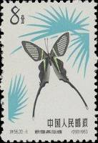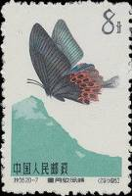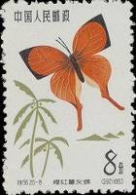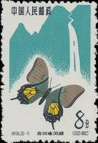
726 727 728 729
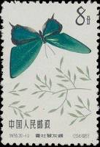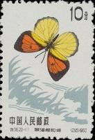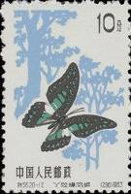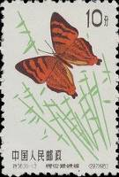
730 731 732 733
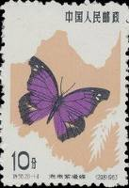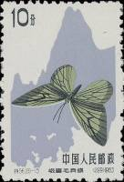
734 735
726 8 ф - Зеленый хвост дракона (Lamproptera meges) - -
727 8 ф - Ласточкин хвост (Papilio hoppo) - -
728 8 ф - Бабочка-голубянка Yamfly (лат. Loxura atymnus ) из подсемейства хвостатки - -
729 8 ф - Парусник имперский (Кайзер-и-Хинд) (Teinopalpus imperialis) - -
730 8 ф - Голубянка (Chrysozephyrus mushaellus) - -
731 10 ф - Желто-оранжевый наконечник (Ixias pyrene) - -
732 10 ф - Индо-Китайская большая сойка (Графиум эврипилус) (Graphium eurypylus) - -
733 10 ф - Додона Адонира (Полосатый пунш) (Dodona adonira) - -
734 10 ф - Пурпурная спинка (Пурпурный клюв, Либифея жоффруа) (Libythea geoffroy) - -
735 10 ф - Капила транслюцида (Capila translucida) - -
NN по каталогу Номинал  Michel Ivert марки | Цена по каталогу  GSB (2024 г.) (руб)  чист. гаш. | Цена по каталогу Michel (2015 г.) (евро)  чист. гаш. | Наличие марок, которые  Вы можете приобрести  чист. гаш.
726 1451 8 ф  727 1453 8 ф  728 1452 8 ф  729 1454 8 ф  730 1455 8 ф  731 1458 10 ф  732 1456 10 ф  733 1459 10 ф  734 1457 10 ф  735 1460 10 ф | 2000 100  1500 100  1500 100  1500 100  3000 100  1500 200  1500 200  1500 200  1500 200  1500 200 | 40.0 2.0  30.0 2.0  30.0 2.0  30.0 2.0  60.0 2.0  30.0 4.0  30.0 4.0  30.0 4.0  30.0 4.0  30.0 4.0 | 0 0  1 0  0 0  0 0  0 0  0 0  0 1  0 1  0 0  0 1

1963. Август. Панды. Рисунки для марок с картин художественной студии Ву Зуорена.
Печать: глубокая на бумаге без клея. Греб. 11½ : 11 (736А-737А), греб. 11½ (738А) и без зубц.
Тиражи: .
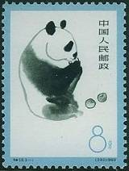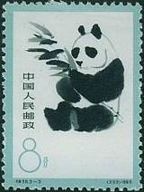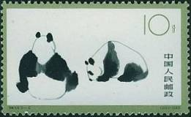
736 737 738
736А 8 ф - Гигантская панда (Большая панда, бамбуковый медведь) (Ailuropoda melanoleuca) - -
(светло-синяя, чёрная)
737А 8 ф - Гигантская панда (Ailuropoda melanoleuca) (сине-зелёная, чёрная) - -
738А 10 ф - Гигантская панда (Ailuropoda melanoleuca) (коричнево-оливковая, чёрная) - -
736В 8 ф - Рисунок и цвет марки 736А, без зубцов - -
737В 8 ф - Рисунок и цвет марки 737А, без зубцов - -
738В 10 ф - Рисунок и цвет марки 738А, без зубцов - -
NN по каталогу Номинал  Michel Ivert марки | Цена по каталогу  GSB (2024 г.) (руб)  чист. гаш. | Цена по каталогу Michel (2015 г.) (евро)  чист. гаш. | Наличие марок, которые  Вы можете приобрести  чист. гаш.
736A 1493 8 ф  737A 1494 8 ф  738A 1495 10 ф  736B - 8 ф  737B - 8 ф  738B - 10 ф  736B - 738B | 4000 100  1500 400  1000 150  - -  - -  - -  25000 8000 | 80.0 2.0  30.0 8.0  20.0 3.0  - -  - -  - -  500.0 160.0 | 0 1  0 0  0 0  0 0  0 0  0 0  0 0

1963. Сентябрь. 27-й Чемпионат мира по настольному теннису.
Печать: металлография. Греб. 11½. Тиражи: .
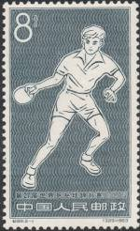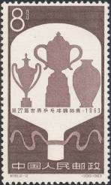
739 740
739 8 ф - Игрок в настольный теннис (тёмно-серая) - -
740 8 ф - Кубки чемпионата на фоне теннисной ракетки (тёмно-коричневая) - -
NN по каталогу Номинал  Michel Ivert марки | Цена по каталогу  GSB (2024 г.) (руб)  чист. гаш. | Цена по каталогу Michel (2015 г.) (евро)  чист. гаш. | Наличие марок, которые  Вы можете приобрести  чист. гаш.
739 1496 8 ф  740 1497 8 ф | 1000 50  3000 170 | 20.0 0.8  60.0 3.2 | 0 1  0 2

1963. Сентябрь. Золотистые курносые обезьяны.
Печать: глубокая. Греб. 11½ : 11 (А) и без зубцов (В). Марки многоцветные. Тиражи: .
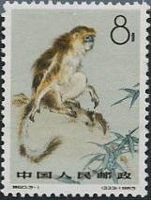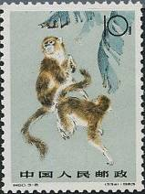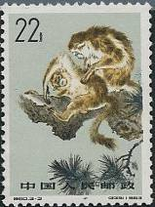
741А 742А 743А
741А 8 ф - Золотистая курносая обезьяна (Рокселланов ринопитек) (Rhinopithecus roxellana) - -
742А 10 ф - Две золотистые курносые обезьяны - -
743А 22 ф - Две золотистые курносые обезьяны - -
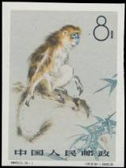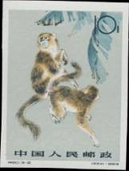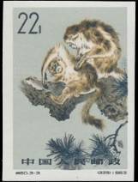
741В 742В 743В
741В 8 ф - Рисунок и цвет марки 741А, без зубцов - -
742В 10 ф - Рисунок и цвет марки 742А, без зубцов - -
743В 22 ф - Рисунок и цвет марки 743А, без зубцов - -
NN по каталогу Номинал  Michel Ivert марки | Цена по каталогу  GSB (2024 г.) (руб)  чист. гаш. | Цена по каталогу Michel (2015 г.) (евро)  чист. гаш. | Наличие марок, которые  Вы можете приобрести  чист. гаш.
741A 1498 8 ф  742A 1499 10 ф  743A 1500 22 ф  741B - 8 ф  742B - 10 ф  743B - 22 ф  741B - 743B | 2000 75  1000 75  500 350  - -  - -  - -  20000 7500 | 40.0 1.5  20.0 1.5  10.0 7.0  - -  - -  - -  400.0 150.0 | 0 1  0 1  0 2  0 0  0 0  0 0  0 0

1963. Октябрь. Горные пейзажи Хван Шань.
Печать: металлография в сочетании с глубокой. Греб. 11½. Марки многоцветные. Тиражи: 4,0;
4,0; 4,0; 4,0; 6,0; 6,0; 6,0; 6,0; 3,0; 3,0; 3,0; 3,0; 2,5; 2,0; 1,0; 1,0.
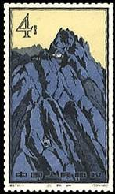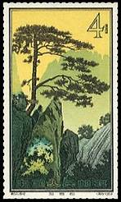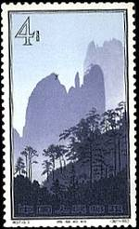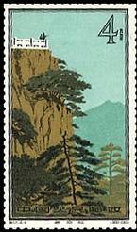
744 745 746 747
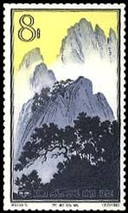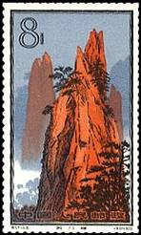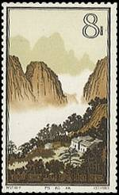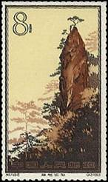
748 749 750 751
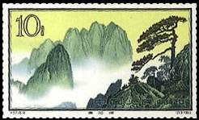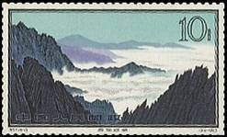
752 753
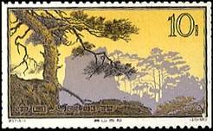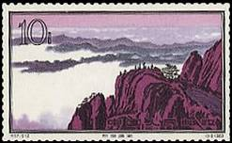
754 755
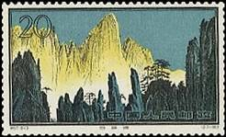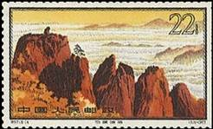
756 757
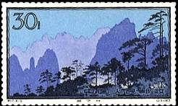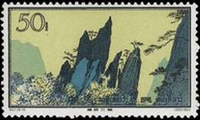
758 759
744 4 ф - Вид на гору «Зелёный нефрит» - -
745 4 ф - Горный массив с соснами - -
746 4 ф - Сосны в горах и горные вершины на заднем плане - -
747 4 ф - Горные терассы и сосны; терасса сохранения прохлады - -
748 8 ф - Вид на гору «Небесная столица» - -
749 8 ф - Горная вершина «Ножницы» - -
750 8 ф - Горный лес «Тысяч сосен» - -
751 8 ф - Цветущий сонный куст на вершине горы - -
752 10 ф - Гора «Цветок Лотоса» - -
753 10 ф - Кучевые облака в горах «Восточного озера» - -
754 10 ф - Старые сосны Хван Шаня - -
755 10 ф - Кучевые облака в горах «Восточного озера» - -
756 20 ф - Горный массив сталагмитов - -
757 22 ф - Горный массив «Каменные обезьяны, наблюдающие за озером внизу» - -
758 30 ф - «Лес Львов» - -
759 50 ф - «Сказочные острова Пен Лай» - -
NN по каталогу Номинал  Michel Ivert марки | Цена по каталогу  GSB (2024 г.) (руб)  чист. гаш. | Цена по каталогу Michel (2015 г.) (евро)  чист. гаш. | Наличие марок, которые  Вы можете приобрести  чист. гаш.
744 1501 4 ф  745 1502 4 ф  746 1503 4 ф  747 1504 4 ф  748 1505 8 ф  749 1506 8 ф  750 1507 8 ф  751 1508 8 ф  752 1509 10 ф  753 1510 10 ф  754 1511 10 ф  755 1512 10 ф  756 1513 20 ф  757 1514 22 ф  758 1515 30 ф  759 1516 50 ф | 6500 500  5000 500  5500 500  3000 500  7500 500  12000 500  8500 500  6000 500  3000 750  6000 500  8500 750  5500 500  5000 1000  2500 2500  3500 3500  12000 1500 | 130.0 10.0  100.0 10.0  110.0 10.0  60.0 10.0  150.0 10.0  240.0 10.0  170.0 10.0  120.0 10.0  60.0 15.0  120.0 10.0  170.0 15.0  110.0 10.0  100.0 20.0  50.0 50.0  70.0 120.0  240.0 30.0 | 0 0  0 0  0 0  0 0  0 0  0 0  0 1  0 1  0 1  0 0  0 1  0 0  0 2  0 1  0 0  0 0

1963. Ноябрь. Спортивные игры ГАНЕФО (GANEFO). Печать: металлография в соче-
тании с глубокой (760-763) и глубокая (764). Греб. 11 (760-763) и греб. 11½ (764). Тиражи: .
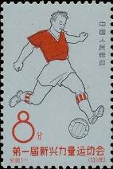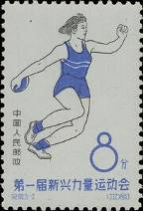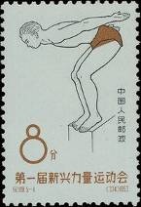
760 761 762
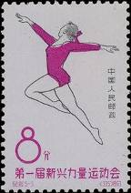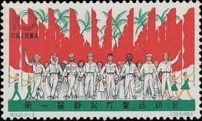
763 764
760 8 ф - Футбол (чёрная, красная на матово-сером фоне) - -
761 8 ф - Метание диска (чёрная, фиолетово-синяя на светло-серо-синем фоне) - -
762 8 ф - Плавание (чёрная, коричневая на матово-зеленоватом фоне) - -
763 8 ф - Художественная гимнастика (чёрная, лиловая на бледно-фиолетовом фоне) - -
764 10 ф - Парад спортсменов со знамёнами (многоцветная) - -
NN по каталогу Номинал  Michel Ivert марки | Цена по каталогу  GSB (2024 г.) (руб)  чист. гаш. | Цена по каталогу Michel (2015 г.) (евро)  чист. гаш. | Наличие марок, которые  Вы можете приобрести  чист. гаш.
760 1517 8 ф  761 1518 8 ф  762 1519 8 ф  763 1520 8 ф  764 1521 10 ф | 1750 100  1750 100  1250 100  1730 100  2500 350 | 35.0 2.0  35.0 2.0  25.0 2.0  35.0 2.0  50.0 7.0 | 0 2  0 1  0 0  0 3  0 1

1963. Декабрь. Игрушки.
Печать: офсет. Лин. 11½. Марки многоцветные. Тиражи: 2,5; 2,5; 2,5; 3,5; 3,5; 3,5; 1,5; 1,5; 1,5.
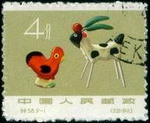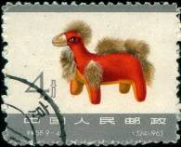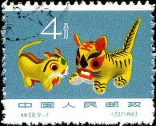
765 766 767
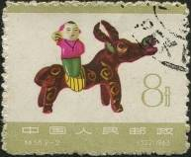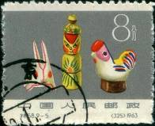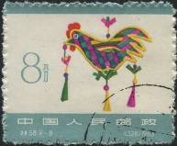
768 769 770
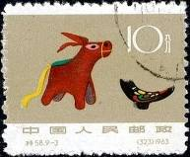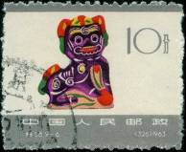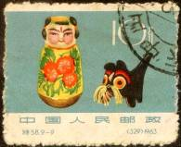
771 772 773
765 4 ф - Петух и коза (из глины) - -
766 4 ф - Верблюд (из ткани) - -
767 4 ф - Тигр (из ткани) - -
768 8 ф - Бык и всадник (из глины) - -
769 8 ф - Кролик (из ткани), кукла (из шерсти) и петух (из глины) - -
770 8 ф - Петух (из соломки) - -
771 10 ф - Осёл и птица (из ткани) - -
772 10 ф - Лев (из глины) - -
773 10 ф - Тигр (из ткани) и кукла-неваляшка - -
NN по каталогу Номинал  Michel Ivert марки | Цена по каталогу  GSB (2024 г.) (руб)  чист. гаш. | Цена по каталогу Michel (2015 г.) (евро)  чист. гаш. | Наличие марок, которые  Вы можете приобрести  чист. гаш.
765 1522 4 ф  766 1523 4 ф  767 1524 4 ф  768 1525 8 ф  769 1526 8 ф  770 1527 8 ф  771 1528 10 ф  772 1529 10 ф  773 1530 10 ф | 125 50  125 50  125 50  150 50  150 50  150 50  175 75  175 75  175 75 | 2.5 1.0  2.5 1.0  2.5 1.0  3.0 1.0  3.0 1.0  3.0 1.0  3.5 1.5  3.5 1.5  3.5 1.5 | 0 1  0 0  0 1  0 1  0 0  0 1  0 0  0 1  0 0

1963. Декабрь. Солидарность с Вьетнамом.
Печать: глубокая. Греб. 11. Марки многоцветные. Тиражи: .
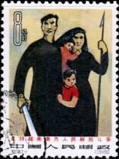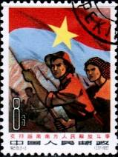
774 775
774 8 ф - Вьетнамская семья с детьми; отец с мечом и мать с копьём - -
775 8 ф - Народная милиция с оружием и флагами - -
NN по каталогу Номинал  Michel Ivert марки | Цена по каталогу  GSB (2024 г.) (руб)  чист. гаш. | Цена по каталогу Michel (2015 г.) (евро)  чист. гаш. | Наличие марок, которые  Вы можете приобрести  чист. гаш.
774 1531 8 ф  775 1532 8 ф | 550 125  550 200 | 11.0 2.5  11.0 4.0 | 0 5  0 5

1964. Январь. 5-я Годовщина Кубинской революции.
Печать: глубокая. Греб. 11. Марки многоцветные. Тиражи: .
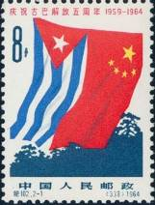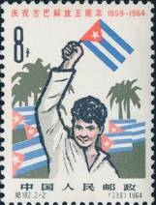
776 777
776 8 ф - Государственные флаги Кубы и Китайской Народной Республики - -
777 8 ф - Юноша с флажком - -
NN по каталогу Номинал  Michel Ivert марки | Цена по каталогу  GSB (2024 г.) (руб)  чист. гаш. | Цена по каталогу Michel (2015 г.) (евро)  чист. гаш. | Наличие марок, которые  Вы можете приобрести  чист. гаш.
776 1533 8 ф  777 1534 8 ф | 3750 200  3750 550 | 75.0 4.0  75.0 11.0 | 0 3  0 3

1964. Март. Девушки и женщины в Народной Коммуне.
Рисунки: Лю Тианджиао. Печать: глубокая. Греб. 11. Марки многоцветные. Тиражи: по 6,0.
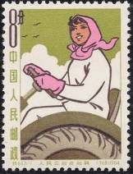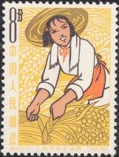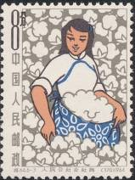
778 779 780
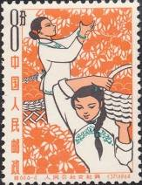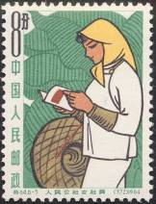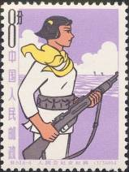
781 782 783
778 8 ф - Девушка, управляющая трактором - -
779 8 ф - Женщина в поле, собирающая урожай зерновых - -
780 8 ф - Девушка в поле, собирающая урожай хлопка - -
781 8 ф - Женщины, собирающие фрукты - -
782 8 ф - Женщина, читающая книгу - -
783 8 ф - Девушка с ружьём - -
NN по каталогу Номинал  Michel Ivert марки | Цена по каталогу  GSB (2024 г.) (руб)  чист. гаш. | Цена по каталогу Michel (2015 г.) (евро)  чист. гаш. | Наличие марок, которые  Вы можете приобрести  чист. гаш.
765 1522 4 ф  766 1523 4 ф  767 1524 4 ф  768 1525 8 ф  769 1526 8 ф  770 1527 8 ф | 250 50  250 50  250 50  250 50  250 50  250 150 | 5.0 0.9  5.0 0.9  5.0 0.9  5.0 0.9  5.0 0.9  5.0 3.0 | 0 2  1 2  0 3  0 2  0 1  0 2

1964. Апрель. День Африканской Свободы.
Печать: глубокая. Греб. 11. Тиражи: .
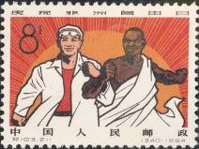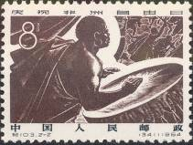
784 785
784 8 ф - Мужчины; китаец и африканец (многоцветная) - -
785 8 ф - Африканец с барабаном (тёмно-коричневая, чёрная) - -
NN по каталогу Номинал  Michel Ivert марки | Цена по каталогу  GSB (2024 г.) (руб)  чист. гаш. | Цена по каталогу Michel (2015 г.) (евро)  чист. гаш. | Наличие марок, которые  Вы можете приобрести  чист. гаш.
784 1541 8 ф  785 1542 8 ф | 200 50  200 50 | 4.0 1.0  4.0 1.0 | 0 2  0 0

1964. Май. 1 Мая – международный праздник трудящихся.
Печать: глубокая в сочетании с металлографией. Греб. 11½. Марки многоцветные. Тиражи: .
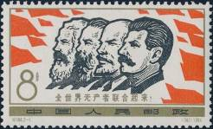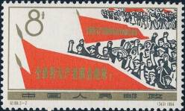
786 787
786 8 ф - Карл Маркс, Фридрих Энгельс, В.И. Ленин и И.В. Сталин - -
787 8 ф - Демонстрация трудящихся с красными знамёнами - -
NN по каталогу Номинал  Michel Ivert марки | Цена по каталогу  GSB (2024 г.) (руб)  чист. гаш. | Цена по каталогу Michel (2015 г.) (евро)  чист. гаш. | Наличие марок, которые  Вы можете приобрести  чист. гаш.
786 1543 8 ф  787 1544 8 ф | 2000 850  5000 400 | 40.0 17.0  100.0 8.0 | 0 0  0 5

1964. Июль. Янань – территории революции.
Печать: глубокая. Греб. 11. Марки многоцветные. Тиражи: 5,0; 5,0; 5,0; 5,0; 5,0; 1,2.
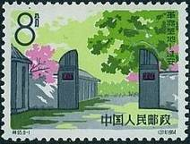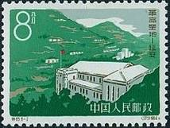
788 789
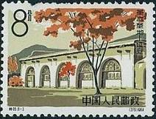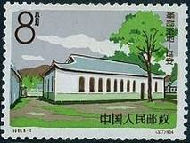
790 791
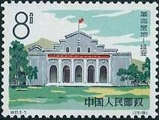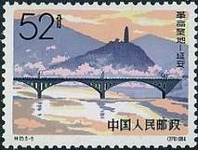
792 793

788 8 ф - Фруктовый сад (Янань Чжаоюань) - -
789 8 ф - Центральная аудитория Янцзялина - -
790 8 ф - Резиденция председателя Компартии Китая Мао Дзедуна в Янань Чжаоюань - -
791 8 ф - Большой зал Ванцзяпина - -
792 8 ф - Здание совета пограничного округа Шэньси-Ганьсу-Нинся - -
793 52 ф - Пагода Янань на горе - -
NN по каталогу Номинал  Michel Ivert марки | Цена по каталогу  GSB (2024 г.) (руб)  чист. гаш. | Цена по каталогу Michel (2015 г.) (евро)  чист. гаш. | Наличие марок, которые  Вы можете приобрести  чист. гаш.
788 1545 8 ф  789 1546 8 ф  790 1547 8 ф  791 1548 8 ф  792 1549 8 ф  793 1550 52 ф | 2500 100  250 100  400 100  2000 100  1250 100  3000 1000 | 50.0 2.0  5.0 2.0  8.0 2.0  40.0 2.0  25.0 2.0  60.0 20.0 | 0 2  0 1  0 2  0 0  0 1  0 1

1964. Июль. Победа в Южном Вьетнаме.
Печать: глубокая. Греб. 11½. Марка многоцветная. Тираж: .
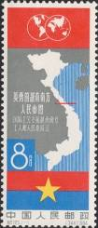
794
794 8 ф - Карта Северного и Южного Вьетнама с разграничительной линией и флаг - -
NN по каталогу Номинал  Michel Ivert марки | Цена по каталогу  GSB (2024 г.) (руб)  чист. гаш. | Цена по каталогу Michel (2015 г.) (евро)  чист. гаш. | Наличие марок, которые  Вы можете приобрести  чист. гаш.
794 1551 8 ф | 3000 200 | 60.0 4.0 | 0 1

1964. Август. Пионы. Рисунки: Лу Тяньцзяо, Тянь Шигуан . Печать: глубокая. Греб. 11.
Марки многоцветные. Тиражи: 4,0; 4,0; 6,0; 6,0; 6,0; 6,0; 6,0; 2,5; 2,5; 2,5; 2,5; 2,5; 1,0; 1,2; 2,5.
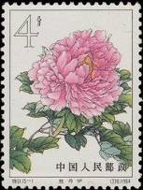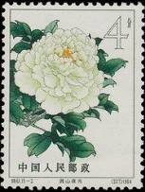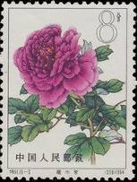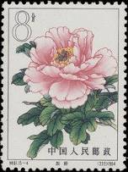
795 796 797 798
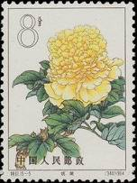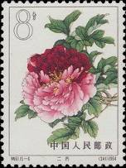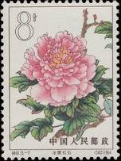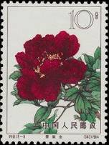
799 800 801 802
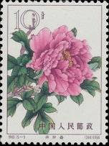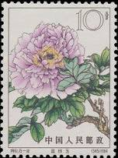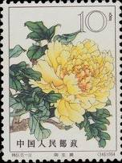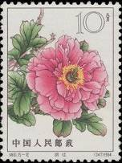
803 804 805 806
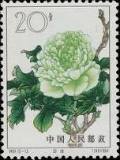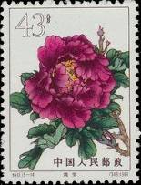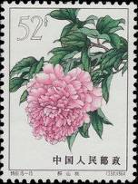
804 805 806
795 8 ф - «Пылающий огонь алхимика» - -
796 8 ф - «Сияющий в ночи нефрит» - -
797 8 ф - «Пурпурная шапочка Куо» - -
798 8 ф - «Розовый Чао» - -
799 8 ф - «Жёлтый Яо» - -
800 8 ф - «Красота близнецов» - -
801 8 ф - «Рубин в ледяной вуали» - -
802 10 ф - «Китайский чернильный с золотой пыльцой» - -
803 10 ф - «Кувшин киновари» - -
804 10 ф - «Нефрит Лань Тянь» - -
805 10 ф - «Мантия императора жёлтого цвета» - -
806 10 ф - «Красный Ху» - -
807 20 ф - «Зелёный горошек» - -
808 43 ф - «Пурпурный Вэй» - -
809 52 ф - «Пьянящий небесно-розовый» - -
ПОЧТОВЫЙ БЛОК. Печать: глубокая на бумаге без клея. Греб. 11½. Многоцветный. Размер
блока: 7,7 х 13,6 см. Тираж: 0,04.
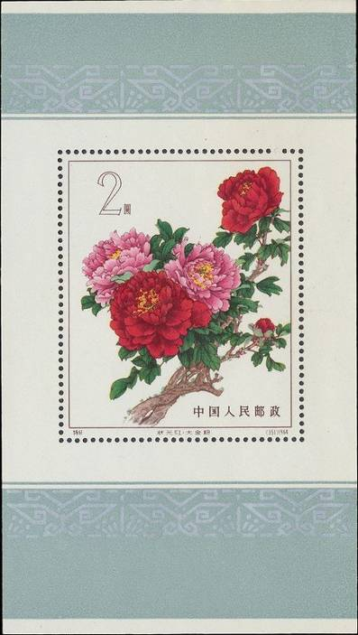
BL9
BL9 2 Ю - На марке блока: Пион «Пьянящий малиновый» - -
NN по каталогу Номинал  Michel Ivert марки | Цена по каталогу  GSB (2024 г.) (руб)  чист. гаш. | Цена по каталогу Michel (2015 г.) (евро)  чист. гаш. | Наличие марок, которые  Вы можете приобрести  чист. гаш.
795 1552 4 ф  796 1553 4 ф  797 1554 8 ф  798 1555 8 ф  799 1556 8 ф  800 1557 8 ф  801 1558 8 ф  802 1559 10 ф  803 1560 10 ф  804 1561 10 ф  805 1562 10 ф  806 1563 10 ф  807 1564 20 ф  808 1565 43 ф  809 1566 52 ф  BL9 1567 2 Ю | 2250 150  2250 150  2250 200  2250 200  2250 200  2250 200  2250 200  2250 250  2250 250  2000 250  2250 250  2250 250  2250 500  2250 1250  2250 1750  >> >> | 45.0 3.0  45.0 3.0  45.0 4.0  45.0 4.0  45.0 4.0  45.0 4.0  45.0 4.0  45.0 5.0  45.0 5.0  45.0 5.0  45.0 5.0  45.0 5.0  45.0 10.0  45.0 25.0  45.0 35.0  4500.0 2000.0 | 0 4  0 2  0 1  0 2  0 2  0 4  0 3  0 2  0 3  0 2  0 2  0 3  0 2  0 2  0 2  0 0

1964. Август. Бронзовая посуда династии Инь. Рисунки: Шао Болинь, Сунь Хуннянь.
Печать: металлография в сочетании с глубокой. Греб. 11½ : 11. Марки многоцветные. Тиражи:
3,0; 3,0; 4,5; 4,5; 1,5; 1,0; 1,0; 1,0.
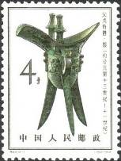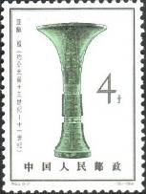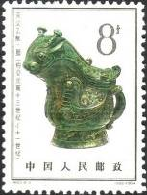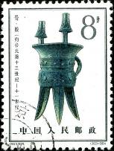
811 812 813 814
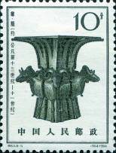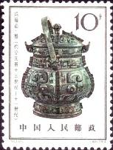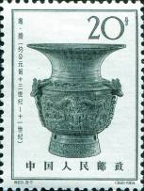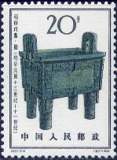
815 816 817 818
811 4 ф - Малый кубок «Чу» на трёх ножках с носиком-сливом для подогрева жертвенного - -
вина
812 4 ф - Изящный бокал «Ку» с отверстием в форме трубы для подачи жертвенного вина - -
813 8 ф - Сосуд с крышкой (в форме животного) «Куянг» для хранения жертвенного вина - -
или сыпучих продуктов питания
814 8 ф - Большой бочонок «Чиа» на трёх ножках для подогрева и выпаривания жертвен- - -
ного вина
815 10 ф - Cосуд «Тсун» для хранения жертвенного вина, угловой (или цилиндрической) - -
формы, с широким отверстием и декором в виде животных
816 10 ф - Cосуд «Ю» для хранения и переноски жертвенного вина и зерна с ручкой и - -
крышкой
817 20 ф - Cосуд «Ху» для хранения жертвенного вина с широким отверстием и петлями - -
для подвешивания
818 20 ф - Большой котел для приготовления жертвенного мяса; обычно на трех ногах, - -
здесь на четырех ножках
NN по каталогу Номинал  Michel Ivert марки | Цена по каталогу  GSB (2024 г.) (руб)  чист. гаш. | Цена по каталогу Michel (2015 г.) (евро)  чист. гаш. | Наличие марок, которые  Вы можете приобрести  чист. гаш.
811 1567 4 ф  812 1568 4 ф  813 1569 8 ф  814 1570 8 ф  815 1571 10 ф  816 1572 10 ф  817 1573 20 ф  818 1574 20 ф | 750 50  750 50  1500 50  1500 50  1500 100  750 100  1000 600  2500 600 | 15.0 1.0  15.0 1.0  30.0 1.0  30.0 1.0  30.0 2.0  15.0 2.0  20.0 12.0  50.0 12.0 | 0 0  0 0  0 2  0 0  0 0  0 0  0 0  0 0

1964. Сентябрь. Молодёжь, помогающая на работах в сельском хозяйстве. Рисунки:
Шао Болинь. Печать: глубокая. Греб. 11½ : 11. Марки многоцветные. Тиражи: 6,0; 6,0; 6,0; 6,0.
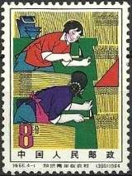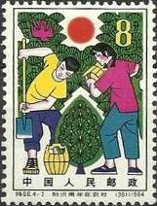
819 820
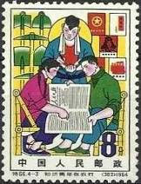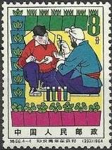
821 822
819 8 ф - Сбор урожая в поле - -
820 8 ф - Посадка и полив саженцев - -
821 8 ф - Обучение - -
822 8 ф - Научные исследования в сельском хозяйстве - -
NN по каталогу Номинал  Michel Ivert марки | Цена по каталогу  GSB (2024 г.) (руб)  чист. гаш. | Цена по каталогу Michel (2015 г.) (евро)  чист. гаш. | Наличие марок, которые  Вы можете приобрести  чист. гаш.
819 1575 8 ф  820 1576 8 ф  821 1577 8 ф  822 1578 8 ф | 350 50  350 50  350 50  350 100 | 7.0 1.0  7.0 1.0  7.0 1.0  7.0 2.0 | 0 2  0 4  1 2  1 1

1964. Сентябрь. 100 лет со дня образования 1-го Интернационала.
Печать: глубокая. Греб. 11½. Марка многоцветная. Тираж: .
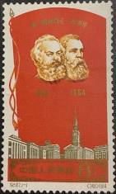
823
823 8 ф - Портрет Карла Маркса и Фридриха Энгельса на фоне Красного Знамени - -
NN по каталогу Номинал  Michel Ivert марки | Цена по каталогу  GSB (2024 г.) (руб)  чист. гаш. | Цена по каталогу Michel (2015 г.) (евро)  чист. гаш. | Наличие марок, которые  Вы можете приобрести  чист. гаш.
823 1579 8 ф | 9000 1750 | 180.0 35.0 | 0 0

1964. Октябрь. 15-я Годовщина Китайской Народной Республики.
Печать: глубокая. Греб. 11½. Марки многоцветные. Тиражи: .
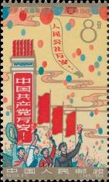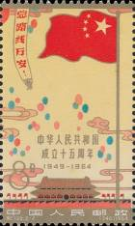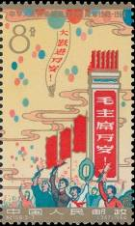
824 825 826
824 8 ф - Праздничная демонстрация; народ с цветами и флагами - -
825 8 ф - Государственный флаг Китайской Народной Республики - -
826 8 ф - Праздничная демонстрация; народ с цветами и флагами - -
СЦЕПКА.
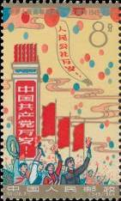
ПОЧТОВЫЙ БЛОК. Печать: глубокая. Греб. 11½. Многоцветный. Размер блока: 15,4 х 11,4 см.
Тираж: .
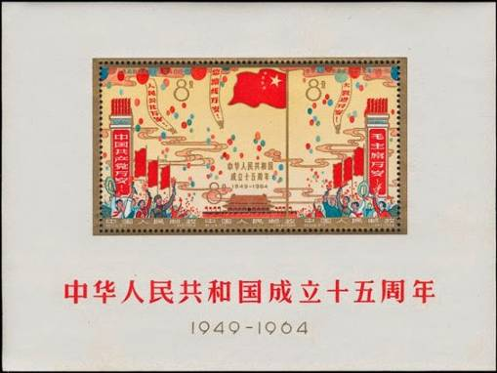
BL10
BL10 3х8 ф - На марке блока: рисунок марок 824 – 826, объединённых в одну марку - -
NN по каталогу Номинал  Michel Ivert марки | Цена по каталогу  GSB (2024 г.) (руб)  чист. гаш. | Цена по каталогу Michel (2015 г.) (евро)  чист. гаш. | Наличие марок, которые  Вы можете приобрести  чист. гаш.
824 1580 8 ф  825 1581 8 ф  826 1582 8 ф  824 - 826 3 x 8 ф  BL10 BL13 3 x 8 ф | 2000 50  2000 50  2000 50  25000 3000  >> >> | 40.0 4.0  40.0 4.0  40.0 4.0  500.0 60.0  5000.0 2500.0 | 0 0  0 0  0 0  0 1  0 0

1964. Октябрь. Нефтянная промышленность. Рисунки: Лиу Шуорен. Печать: глубокая.
Греб. 11½. Марки многоцветные. Тиражи: 4,0; 5,0; 5,0; 2,0; 1,0.
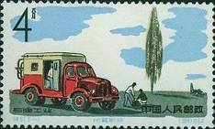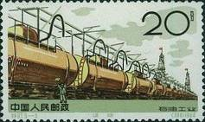
827 831
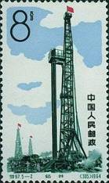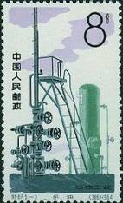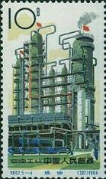
828 829 830
827 4 ф - Исследование почвы и поиск месторождений - -
828 8 ф - Буровая вышка - -
829 8 ф - Вывод нефтянной скважины - -
830 10 ф - Комбинат переработки нефти в нефтепродукты - -
831 20 ф - Цистерны с нефтепродуктами - -
NN по каталогу Номинал  Michel Ivert марки | Цена по каталогу  GSB (2024 г.) (руб)  чист. гаш. | Цена по каталогу Michel (2015 г.) (евро)  чист. гаш. | Наличие марок, которые  Вы можете приобрести  чист. гаш.
827 1583 4 ф  828 1584 8 ф  829 1585 8 ф  830 1586 10 ф  831 1587 20 ф | 5000 100  5000 550  5000 1250  6500 600  8500 1750 | 100.0 2.0  100.0 11.0  100.0 25.0  130.0 12.0  170.0 35.0 | 0 1  0 1  0 1  0 1  0 1

1964. Ноябрь. 20-я Годовщина освобождения Албании.
Печать: глубокая. Греб. 11 : 11½. Марки многоцветные. Тиражи: .
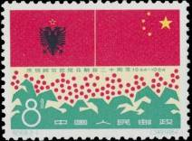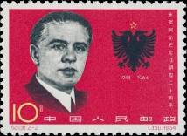
832 833
832 8 ф - Государственные флаги Албании и Китайской Народной Республики - -
833 10 ф - Энвер Ходжа (1908-1985) и государственный герб Албании - -
NN по каталогу Номинал  Michel Ivert марки | Цена по каталогу  GSB (2024 г.) (руб)  чист. гаш. | Цена по каталогу Michel (2015 г.) (евро)  чист. гаш. | Наличие марок, которые  Вы можете приобрести  чист. гаш.
832 1588 8 ф  833 1589 10 ф | 3250 100  3250 1500 | 65.0 2.0  65.0 30.0 | 0 0  0 0

1964. Декабрь. Развитие электроэнергетики. Гидроэлектростанция Ксинанянг.
Рисунки: Ву Янкун. Печать: глубокая. Греб. 11½. Марки многоцветные. Тиражи: 4,0; 5,0; 5,0; 1,0.
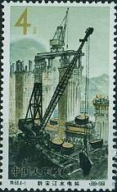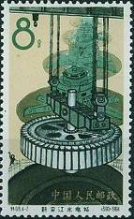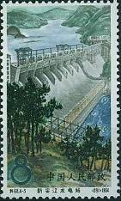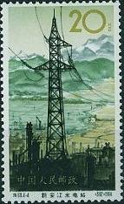
834 835 836 837
834 4 ф - Строительство гидроэлектростанции - -
835 8 ф - Монтажные работы по установке турбин гидроэлектростанции - -
836 8 ф - Плотина гидроэлектростанции - -
837 20 ф - Высоковольтные линии электропередачи - -
NN по каталогу Номинал  Michel Ivert марки | Цена по каталогу  GSB (2024 г.) (руб)  чист. гаш. | Цена по каталогу Michel (2015 г.) (евро)  чист. гаш. | Наличие марок, которые  Вы можете приобрести  чист. гаш.
834 1590 4 ф  835 1591 8 ф  836 1592 8 ф  837 1593 20 ф | 5000 500  5000 500  8500 500  9000 1500 | 100.0 10.0  100.0 10.0  170.0 10.0  180.0 30.0 | 0 2  0 2  0 0  0 0

1964. Декабрь. Химическая промышленность Китая. Рисунки: Сун Чуанши. Печать: ме-
таллография в сочетании с глубокой. Греб. 11½. Марки многоцветные. Тиражи: по 5,0.
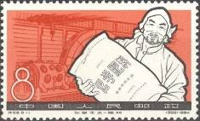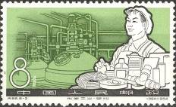
838 839
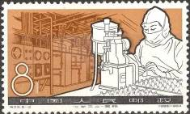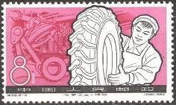
840 841
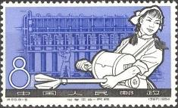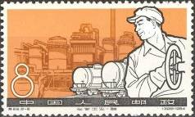
842 843
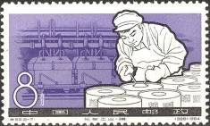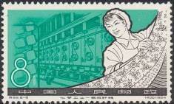
844 845
838 8 ф - Производство удобрений - -
839 8 ф - Производство пластмассовых изделий - -
840 8 ф - Производство лекарственных препаратов и медицинских изделий - -
841 8 ф - Производство резино-технических изделий - -
842 8 ф - Производство инсектицидов и пестицидов - -
843 8 ф - Производство технических щелочей и кислот - -
844 8 ф - Производство технических алкалоидов - -
845 8 ф - Производство синтетических тканей и волокон - -
NN по каталогу Номинал  Michel Ivert марки | Цена по каталогу  GSB (2024 г.) (руб)  чист. гаш. | Цена по каталогу Michel (2015 г.) (евро)  чист. гаш. | Наличие марок, которые  Вы можете приобрести  чист. гаш.
838 1594 8 ф  839 1595 8 ф  840 1596 8 ф  841 1597 8 ф  842 1598 8 ф  843 1599 8 ф  844 1600 8 ф  845 1601 8 ф | 500 75  500 75  500 75  500 75  500 75  500 75  500 75  500 75 | 9.5 1.5  9.5 1.5  9.5 1.5  9.5 1.5  9.5 1.5  9.5 1.5  9.5 1.5  9.5 1.5 | 0 5  0 5  0 5  0 5  0 4  0 5  0 5  0 4

1964. Декабрь. Архитектура в Пекине. Здания государственного значения.
Рисунки: . Печать: офсет на бумаге без клея. Лин. 11½. Тиражи: .
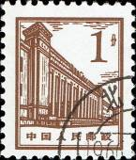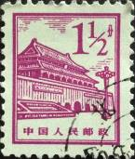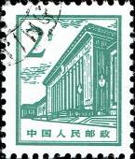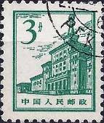
846 847 848 849
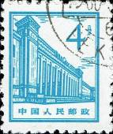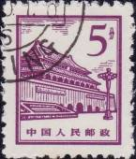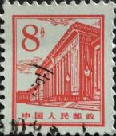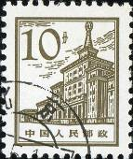
850 851 852 853
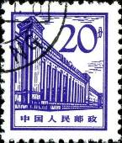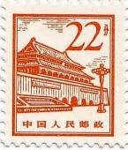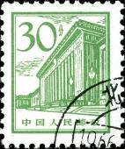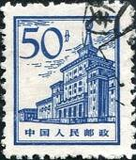
854 855 856 857
846 1 ф - Здание исторического музея (коричневая) - -
847 1½ ф - Врата Небесного покоя (пурпуровая) - -
848 2 ф - Зал Народного собрания (сине-зелёная) - -
849 3 ф - Здание Военного музея (тёмно-сине-зелёная) - -
850 4 ф - Рисунок марки 846 (голубая) - -
851 5 ф - Рисунок марки 847 (фиолетовая) - -
852 8 ф - Рисунок марки 848 (красная) - -
853 10 ф - Рисунок марки 849 (коричнево-оливковая) - -
854 20 ф - Рисунок марки 846 (сине-фиолетовая) - -
855 22 ф - Рисунок марки 847 (оранжевая) - -
856 30 ф - Рисунок марки 848 (жёлто-зелёная) - -
857 50 ф - Рисунок марки 849 (синяя) - -
NN по каталогу Номинал  Michel Ivert марки | Цена по каталогу  GSB (2024 г.) (руб)  чист. гаш. | Цена по каталогу Michel (2015 г.) (евро)  чист. гаш. | Наличие марок, которые  Вы можете приобрести  чист. гаш.
846 1639 1 ф  847 1640 1½ ф  848 1641 2 ф  849 1642 3 ф  850 1643 4 ф  851 1643a 5 ф  852 1644 8 ф  853 1645 10 ф  854 1646 20 ф  855 1647 22 ф  856 1648 30 ф  857 1648a 50 ф | 20 15  25 30  25 15  35 15  40 15  50 15  80 20  100 20  200 20  200 20  300 20  500 150 | 0.4 0.3  0.5 0.6  0.5 0.3  0.7 0.3  0.8 0.3  1.0 0.3  1.6 0.3  2.0 0.3  4.0 0.3  4.5 0.3  6.0 0.4  10.0 3.0 | 0 1  0 0  0 0  0 3  0 2  0 0  0 1  0 0  0 0  0 0  0 0  0 0

1965. Январь. 30-летие Цзуньской конференции (17.01.1935 г.).
Печать: глубокая. Греб. 11¼ : 11. Марки многоцветные. Тиражи: .
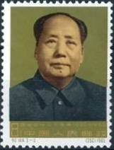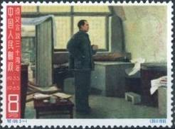
858 859
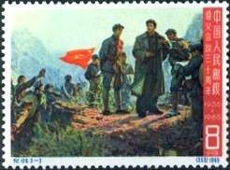
860
858 8 ф - Мао Цзе-дун (1893-1976) – китайский политический деятель, лидер Комму- - -
нистической партии Китая
859 8 ф - «На рассвете перед решающим сражением»; Мао Цзе-дун перед картой - -
860 8 ф - «Победа в сражении на перевале Люшань» - -
NN по каталогу Номинал  Michel Ivert марки | Цена по каталогу  GSB (2024 г.) (руб)  чист. гаш. | Цена по каталогу Michel (2015 г.) (евро)  чист. гаш. | Наличие марок, которые  Вы можете приобрести  чист. гаш.
858 1603 8 ф  859 1602 8 ф  860 1604 8 ф | 7500 1500  7500 1500  7500 1500 | 150.0 30.0  150.0 30.0  150.0 30.0 | 0 0  0 0  0 0

1965. Апрель. 10-летие Бандунгской конференции.
Печать: глубокая. Греб. 11. Марка многоцветная. Тираж: .
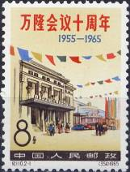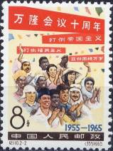
861 862
861 8 ф - Конференц-центр в Бандунге - -
862 8 ф - Демонстрация единства народов Африки и Азии - -
NN по каталогу Номинал  Michel Ivert марки | Цена по каталогу  GSB (2024 г.) (руб)  чист. гаш. | Цена по каталогу Michel (2015 г.) (евро)  чист. гаш. | Наличие марок, которые  Вы можете приобрести  чист. гаш.
861 1605 8 ф  862 1606 8 ф | 250 25  250 50 | 5.0 0.5  5.0 1.0 | 0 2  0 0

1965. Апрель. 95 лет со дня рождения В.И. Ленина (1870-1924).
Печать: глубокая. Греб. 11½ : 11. Марка многоцветная. Тираж: .
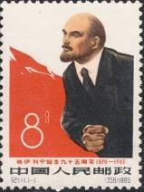
863
863 8 ф - Портрет Владимира Ильича Ленина – лидера Октябрьской революции - -
1917 года
NN по каталогу Номинал  Michel Ivert марки | Цена по каталогу  GSB (2024 г.) (руб)  чист. гаш. | Цена по каталогу Michel (2015 г.) (евро)  чист. гаш. | Наличие марок, которые  Вы можете приобрести  чист. гаш.
863 1607 8 ф | 700 275 | 14.0 5.5 | 1 0

1965. Апрель. 28-й Всемирный чемпионат по настольному теннису в Любляне (Юго-
славия). Печать: офсет. Греб. 11½. Марки многоцветные. Тиражи: .
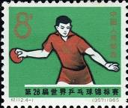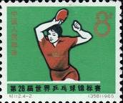
864 865
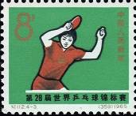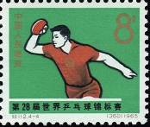
866 867
864 8 ф - Китайский юноша - игрок настольного тенниса - -
865 8 ф - Европейская девушка- игрок настольного тенниса - -
866 8 ф - Китайская девушка- игрок настольного тенниса - -
867 8 ф - Европейский юноша- игрок настольного тенниса - -
СЦЕПКА. Марки 864 – 867.
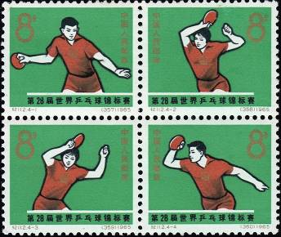

NN по каталогу Номинал  Michel Ivert марки | Цена по каталогу  GSB (2024 г.) (руб)  чист. гаш. | Цена по каталогу Michel (2015 г.) (евро)  чист. гаш. | Наличие марок, которые  Вы можете приобрести  чист. гаш.
864 1608 8 ф  865 1609 8 ф  866 1610 8 ф  867 1611 8 ф  864-867 (сцепка) | 30 20  30 20  30 20  30 20  150 100 | 0.6 0.3  0.6 0.3  0.6 0.3  0.6 0.3  3.0 1.5 | 0 0  0 0  0 0  0 0  2 3

1965. Май. Достижения китайских спортсменов-альпинистов.
Печать: металлография в сочетании с глубокой. Греб. 11½. Марки многоцветные. Тиражи: по 6,0.
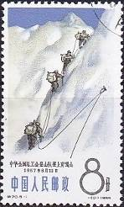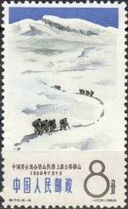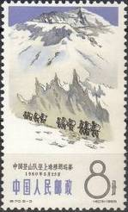
868 869 870
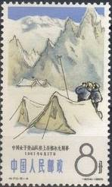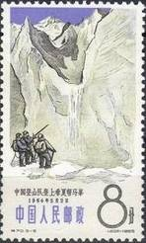
871 872
868 8 ф - Восхождение на вершину - -
869 8 ф - Покорение Музтаг Ата - -
870 8 ф - Покорение Джолмо Лунгмы - -
871 8 ф - Базовый лагерь, устроенный перед восхождением на гору Конгур-Тюби - -
872 8 ф - У подножия горы Шиша Пангма перед восхожденим - -
NN по каталогу Номинал  Michel Ivert марки | Цена по каталогу  GSB (2024 г.) (руб)  чист. гаш. | Цена по каталогу Michel (2015 г.) (евро)  чист. гаш. | Наличие марок, которые  Вы можете приобрести  чист. гаш.
868 1612 8 ф  869 1613 8 ф  870 1614 8 ф  871 1615 8 ф  872 1616 8 ф | 250 60  250 60  250 60  250 60  250 60 | 4.8 1.2  4.8 1.2  4.8 1.2  4.8 1.2  4.8 1.2 | 0 5  0 5  0 5  0 5  0 5

1965. Июнь. Конференция министров связи социалистических стран.
Печать: глубокая. Греб. 11. Марка многоцветная. Тираж: .
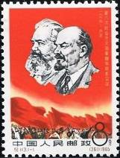
873
873 8 ф - Карл Маркс и Владимир Ильич Ленин; демонстрация трудящихся со знамё- - -
нами
NN по каталогу Номинал  Michel Ivert марки | Цена по каталогу  GSB (2024 г.) (руб)  чист. гаш. | Цена по каталогу Michel (2015 г.) (евро)  чист. гаш. | Наличие марок, которые  Вы можете приобрести  чист. гаш.
873 1617 8 ф | 600 250 | 12.0 5.0 | 0 2

1965. Июль. Горы Тянь-Шаня.
Печать: глубокая. Греб. 11. Марки многоцветные. Тиражи: 3,0; 5,0; 5,0; 5,0; 5,0; 2,5; 2,5; 1,3.
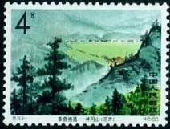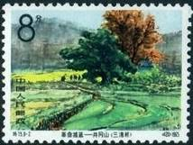
874 875
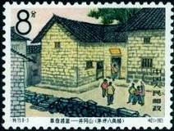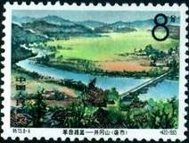
876 877
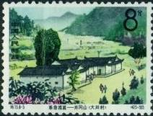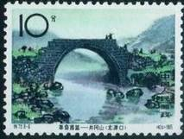
878 879
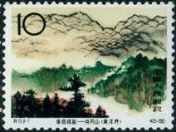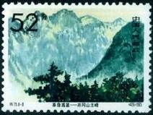
880 881
874 4 ф - Це пинг - -
875 8 ф - Санватсун - -
876 8 ф - Мао пинг - -
877 8 ф - Лунг ши - -
878 8 ф - Тачингцун - -
879 10 ф - Мост Лонгюанькоу - -
880 10 ф - Хван ян чич - -
881 52 ф - Син Кьянг (Большой опускающийся пик) - -
NN по каталогу Номинал  Michel Ivert марки | Цена по каталогу  GSB (2024 г.) (руб)  чист. гаш. | Цена по каталогу Michel (2015 г.) (евро)  чист. гаш. | Наличие марок, которые  Вы можете приобрести  чист. гаш.
874 1618 4 ф  875 1619 8 ф  876 1620 8 ф  877 1621 8 ф  878 1622 8 ф  879 1623 10 ф  880 1624 10 ф  881 1625 52 ф | 500 20  500 20  500 20  500 60  500 60  1250 30  1250 30  1500 550 | 10.0 0.3  10.0 0.3  10.0 0.3  10.0 1.2  10.0 1.2  25.0 0.6  25.0 0.6  30.0 11.0 | 0 5  0 5  0 4  0 4  0 3  0 4  0 3  0 5

1965. Август. Народная армия Китайской Народной Республики.
Печать: глубокая. Греб. 11½. Марки многоцветные. Тиражи: по 6,0.
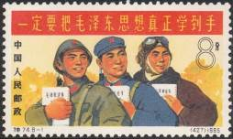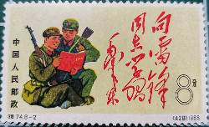
882 883
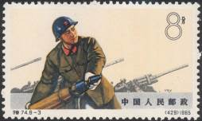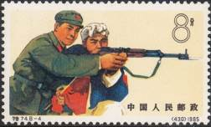
884 885
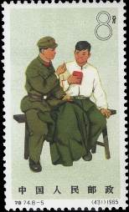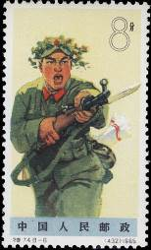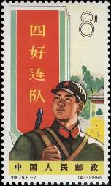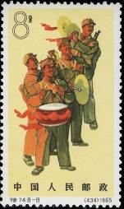
886 887 888 889
882 8 ф - Пехотинец, матрос и лётчик с книжками в руках - -
883 8 ф - Солдаты Народной Армии Китая с книжкой в руках - -
884 8 ф - Боец со снарядом и артиллерийские установки - -
885 8 ф - Инструктор обучает бойца Народной Армии Китая стрельбе из винтовки - -
886 8 ф - Два солдата, сидящие на лавочке - -
887 8 ф - Атакующий солдат - -
888 8 ф - Солдат на фоне плаката - -
889 8 ф - Группа военных музыкантов - -
NN по каталогу Номинал  Michel Ivert марки | Цена по каталогу  GSB (2024 г.) (руб)  чист. гаш. | Цена по каталогу Michel (2015 г.) (евро)  чист. гаш. | Наличие марок, которые  Вы можете приобрести  чист. гаш.
882 1626 8 ф  883 1627 8 ф  884 1628 8 ф  885 1629 8 ф  886 1630 8 ф  887 1631 8 ф  888 1632 8 ф  889 1633 8 ф | 750 20  750 20  400 20  400 60  450 60  450 30  2500 30  1800 550 | 15.0 6.0  15.0 6.0  8.0 2.0  8.0 2.0  9.0 2.0  9.0 2.0  50.0 9.0  36.0 2.0 | 0 0  0 0  0 0  0 0  0 0  0 0  0 0  0 0

1965. Август. Китайско-Японская молодёжная встреча в Пекине.
Печать: глубокая. Греб. 11. Марки многоцветные. Тиражи: .
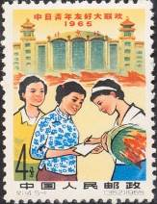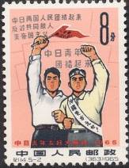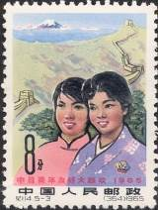
890 891 892
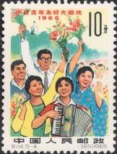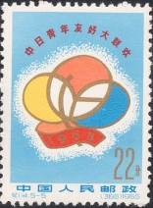
893 894
890 4 ф - Добро пожаловать в Пекин; встреча китайских и японских девушек - -
891 8 ф - Солидарность китайской и японской молодёжи - -
892 8 ф - Китайская и японская девушки на фоне Великой Китайской Стены - -
893 10 ф - Группа молодёжи с цветами и аккордеоном - -
894 22 ф - Эмблема Китайско-Японской встречи в Пекине - -
NN по каталогу Номинал  Michel Ivert марки | Цена по каталогу  GSB (2024 г.) (руб)  чист. гаш. | Цена по каталогу Michel (2015 г.) (евро)  чист. гаш. | Наличие марок, которые  Вы можете приобрести  чист. гаш.
890 1634 4 ф  891 1635 8 ф  892 1636 8 ф  893 1637 10 ф  894 1638 22 ф | 90 20  90 20  90 20  90 20  90 20 | 1.8 0.2  1.8 0.3  1.8 0.3  1.8 0.3  1.8 0.3 | 0 0  0 0  0 0  0 0  0 0

=====
Конец

